Blått hav, grønn fremtid
Regjeringens satsing på hav og havnæringer

Innledning
Historien om Norge er en fortelling om havet. Havet bidrar til verdiskaping og arbeidsplasser langs hele kysten vår, og danner grunnlaget for noen av våre mest innovative bedrifter og kunnskapsmiljøer. Norge er rikt på naturressurser, og vi har en lang tradisjon for å forvalte disse ressursene i et langsiktig perspektiv til det beste for samfunnet. Dette har lagt grunnlaget for verdiskaping i de blå næringene.
Havet gir muligheter for vekst og arbeidsplasser knyttet til blant annet produksjon av energi, sjømat, medisiner og transport. Samtidig står verdenshavene overfor betydelige utfordringer, som tap av naturmangfold, forurensing, oppvarming og forsuring. Å bygge en sterk og bærekraftig havøkonomi basert på både å bevare rene og rike hav med velfungerende økosystem, og tilrettelegge for verdiskaping gjennom bærekraftig bruk, er derfor en av de viktigste oppgavene til regjeringen, nasjonalt og internasjonalt. Dette blir avgjørende for å nå FNs bærekraftsmål, og vil være viktig for å overvinne pågående og forebygge kommende kriser.
Med dette dokumentet ønsker regjeringen å belyse viktigheten av havet for norsk økonomi og samfunnsliv, og å gjøre opp status for satsingen på hav og havnæringene de siste årene. Dokumentet er ikke en uttømmende gjengivelse av regjeringens havpolitikk, men peker på viktige satsinger og resultater på den nasjonale og internasjonale arena.
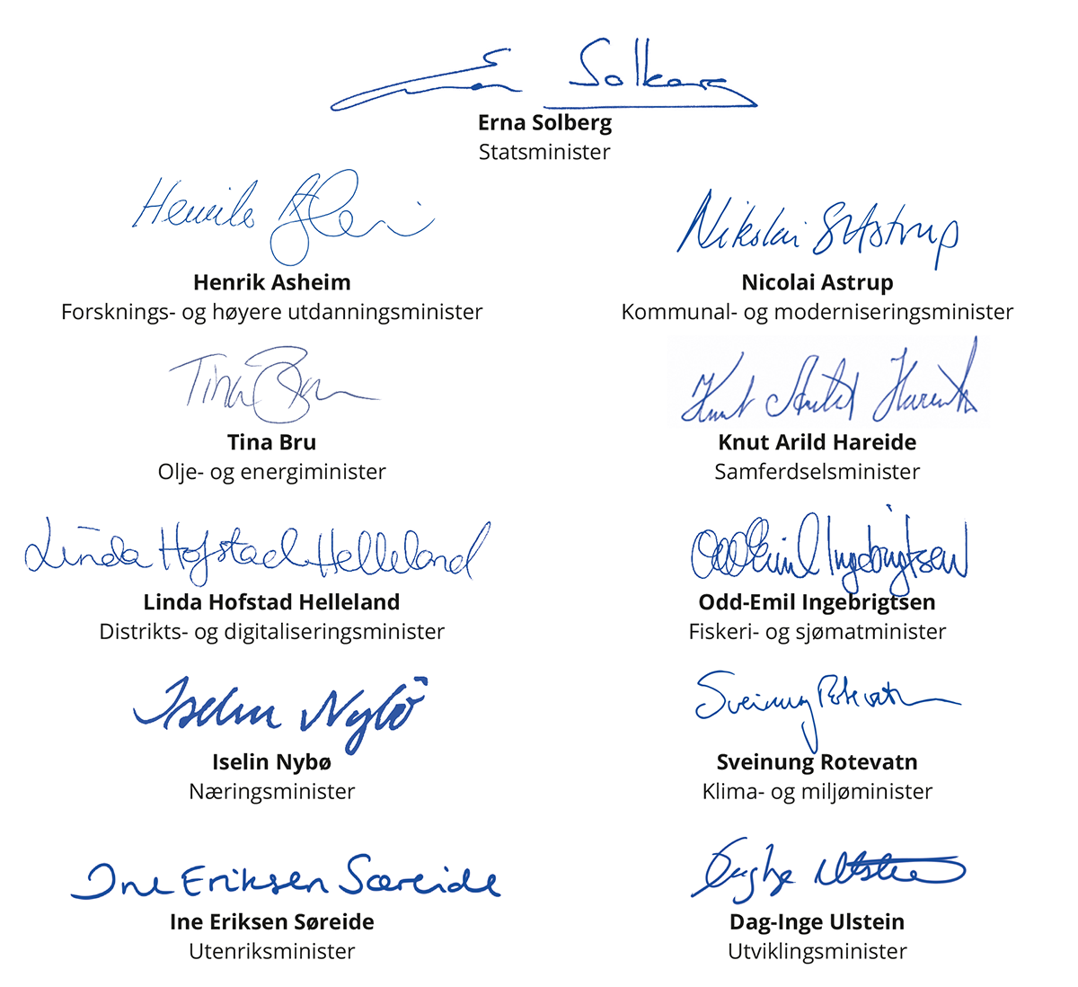

Regjeringen satser på hav og havnæringer
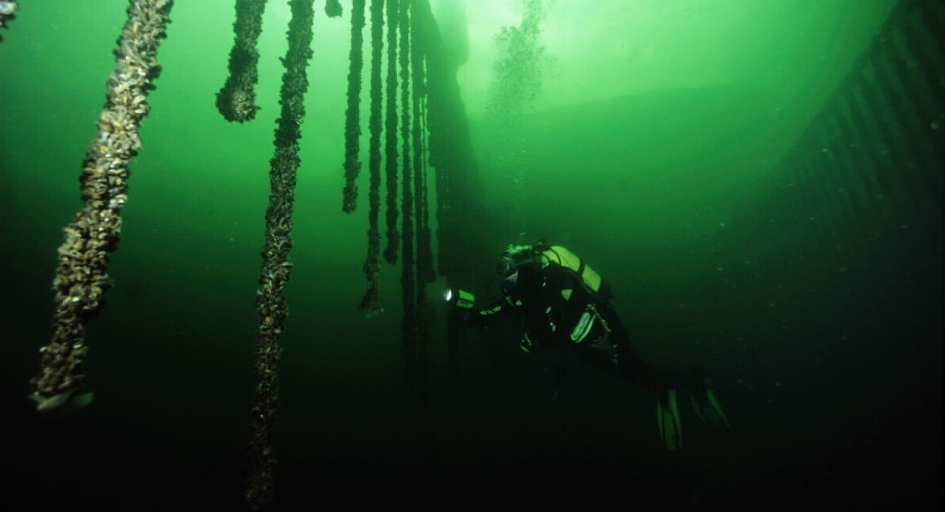
Blåskjelldyrking. Foto: Per Eide Studio, Norges sjømatråd.
Regjeringen har siden den tiltrådte i 2013 satset på hav og havnæringer. Det er fem år siden regjeringens store havkonferanse ble avholdt i Bergen, hvor det ble annonsert at regjeringen ville legge frem en egen havstrategi. «Ny vekst, stolt historie» fra 2017 ble Norges første næringspolitiske dokument som samlet alle Norges havnæringer i en koordinert strategi. Regjeringens hovedmål med strategien er å bidra til størst mulig samlet verdiskaping og sysselsetting i havnæringene. Det samme året ble stortingsmeldingen om hav i utenriks- og utviklingspolitikken og forvaltningsplanen for Norskehavet lagt frem.
Regjeringen slo i Granavolden-erklæringen fast at den vil legge til rette for å videreutvikle olje- og gassvirksomheten og andre havnæringer. Mulighetene er mange, satsingen gir resultater, og utviklingen i havnæringene går raskt. Dette ble tydeliggjort i regjeringens oppdaterte havstrategi fra 2019 «Blå muligheter», der arbeidet med nye havnæringer ble omtalt. Havbruk til havs byr for eksempel på både nye muligheter for lakseproduksjon, og utvikling og eksport av ny teknologi og kunnskap. Videre har fornybar energi til havs utviklet seg til å kunne bli et viktig satsingsområde for norsk leverandørindustri og maritim næring. Satsingen «Langskip» etablerer en infrastruktur for CO₂-håndtering som muliggjør nærings- og teknologiutvikling. De senere årene har vi også sett en storstilt utvikling innen grønn skipsfart. Stadig flere lav- og nullutslippsfartøy er i drift langs kysten, og nye typer drivstoff, som hydrogen og ammoniakk er i pilotfase. Mineralvirksomhet på havbunnen kan også bli en helt ny næring for Norge i årene som kommer.

Hovedutfordringen i havpolitikken
Å kombinere bevaring av rene og rike hav med bærekraftig bruk er en av de viktigste oppgavene til regjeringen.
Vår bruk av havet er i endring, både eksisterende og nye havnæringer utvikles, og aktiviteten øker. Havet og velfungerende økosystemer skal gi oss flere jobber, mer mat og ren energi. Vi skal legge grunnlag for et fremtidig klimanøytralt Norge. Samtidig viser ny kunnskap at tilstanden til verdenshavene er dårligere enn tidligere antatt. Forurensende utslipp, marin forsøpling og plastforurensing både fra aktiviteter på land og til sjøs, bidrar til betydelige utfordringer lokalt og globalt. Marine økosystem og naturmangfold er under press. Dette gjør arbeidet både viktigere og vanskeligere.
Norge har verdensledende aktører innen forskning, teknologiutvikling, havforvaltning og i næringslivet. Vi har derfor gode forutsetninger for å å realisere en bærekraftig havøkonomi. Regjeringen vil at Norge fortsatt skal ha en ledende rolle når det nå skal tas et krafttak sammen med andre land for å sikre dette.
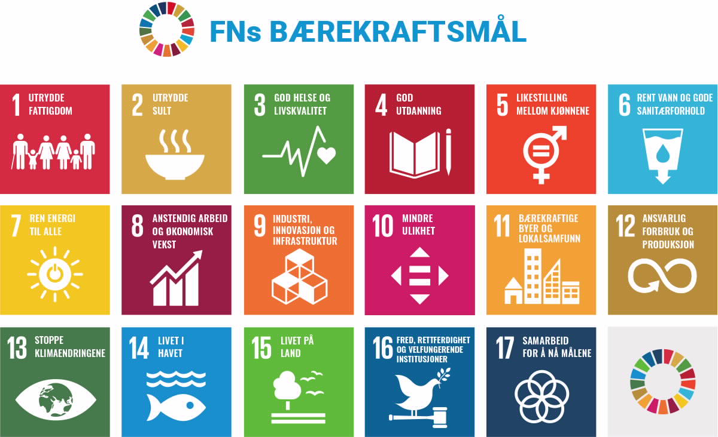

FNs 2030-agenda for bærekraftig utvikling
2030-agendaen med de 17 bærekraftsmålene er verdens veikart for å utrydde fattigdom, bekjempe ulikhet og stoppe klimaendringene innen 2030. Ambisjonen er å oppnå velstand for alle på en måte som er forenlig med miljø- og klimahensyn. Bærekraftsmål 14 handler om å bevare og bruke havet og de marine ressursene på en måte som fremmer bærekraftig utvikling. Norge er som havnasjon avhengig av å kunne høste fra et rent og rikt hav. Havet som matfat, kilde til energi og transportvei skal ivaretas og videreutvikles, samtidig som miljøverdiene i norske kyst- og havområder skal bevares, og det skal legges til rette for bærekraftig bruk av havets ressurser. Dette vil vil være nødvendig for å nå bærekraftsmålene. Regjeringens handlingsplan for oppfølging av bærekraftsmålene legges frem for Stortinget før sommeren 2021.
FNs generalforsamling har besluttet at tiåret fra 2021 til 2030 skal være FNs havforskningstiår for bærekraftig utvikling. Den viktigste drivkraften bak initiativet er å nå de 17 bærekraftsmålene. FNs havforskningskommisjon (IOC) har ansvaret for å planlegge tiåret og vil koordinere gjennomføringen.

Høynivåpanelet for en bærekraftig havøkonomi
Regjeringen ønsker å skape økt internasjonal forståelse for sammenhengen mellom havets økonomiske betydning og havets miljøtilstand. I 2018 tok statsminister Erna Solberg initiativ til det internasjonale Høynivåpanelet for en bærekraftig havøkonomi (havpanelet). Basert på 16 vitenskapelige delrapporter, tre spesialrapporter og en hovedrapport, la de 14 panellandene i desember 2020 frem en ambisiøs handlingsplan. Havpanelets arbeid viser at det haster med å utvikle god havforvaltning verden over for å oppnå de miljømessige, økonomiske og sosiale målene i FNs 2030-bærekraftsagenda.
Panellandenes hovedforpliktelse er å innføre en planmessig bærekraftig forvaltning av 100 prosent av sine hav- og kystområder innen 2025. Med det vil nær 40 prosent av verdens kystlinjer og 30 prosent av de eksklusive økonomiske sonene være underlagt helhetlige forvaltningsplaner. Havpanelet fremmer også en rekke konkrete tiltak innen mat, energi, turisme, transport, nye havnæringer, mineraler, klima, kystøkosystemer, forurensning, fordeling, kunnskap, naturkapitalregnskap, data/teknologi og finans. Handlingsplanen er utviklet, med innspill fra over 250 internasjonale eksperter og et rådgivingsnettverk bestående av privat sektor, sivilt samfunn og internasjonale organisasjoner. Panelet oppfordrer alle andre kyststater til å bli med på hovedforpliktelsen, og gå inn for de samme tiltakene innen 2030.
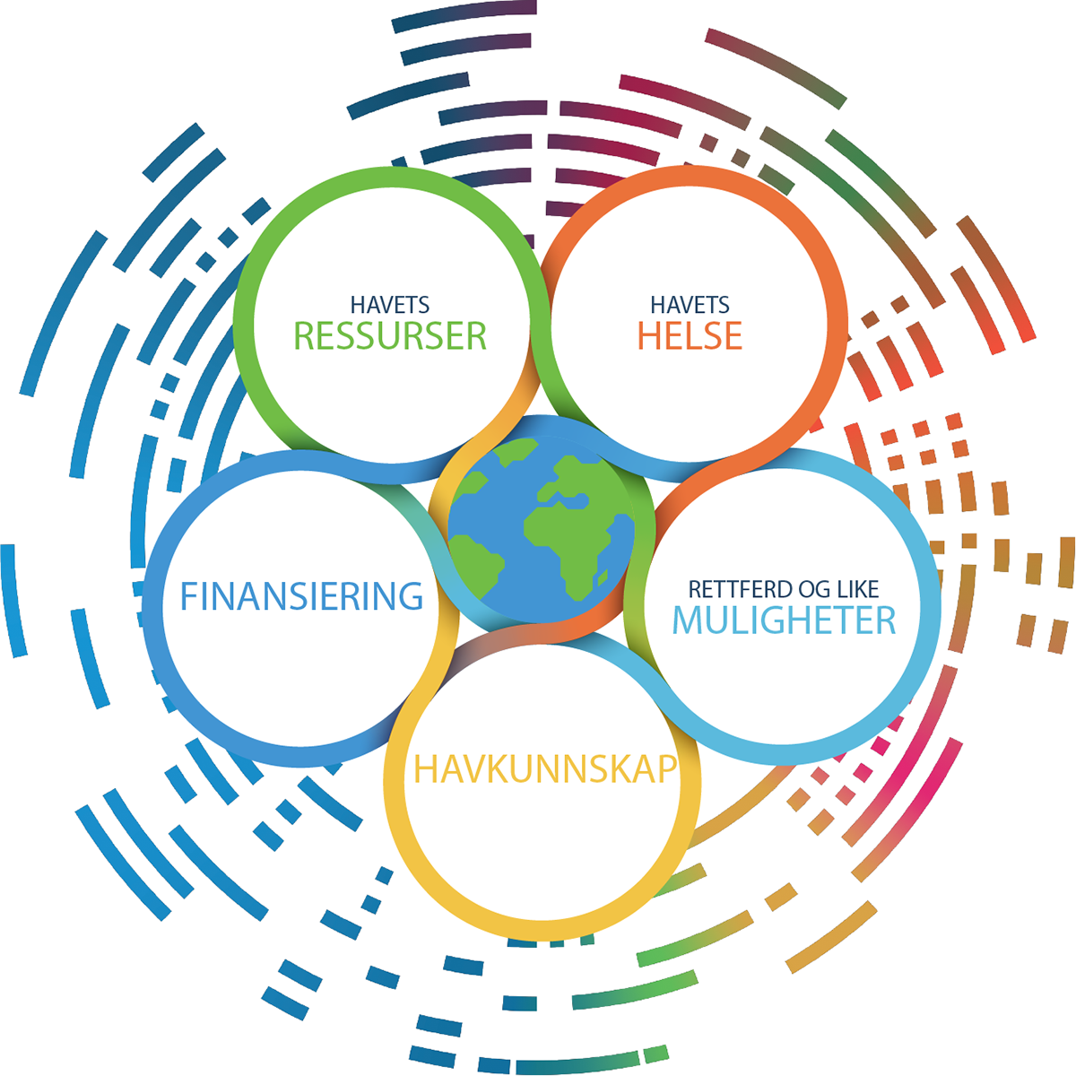
Havpanelets visjon for bevaring, produksjon og velstand forutsetter gjensidig understøttende omstillinger innen fem områder. Kilde: Høynivåpanelet for en bærekraftig havøkonomi.
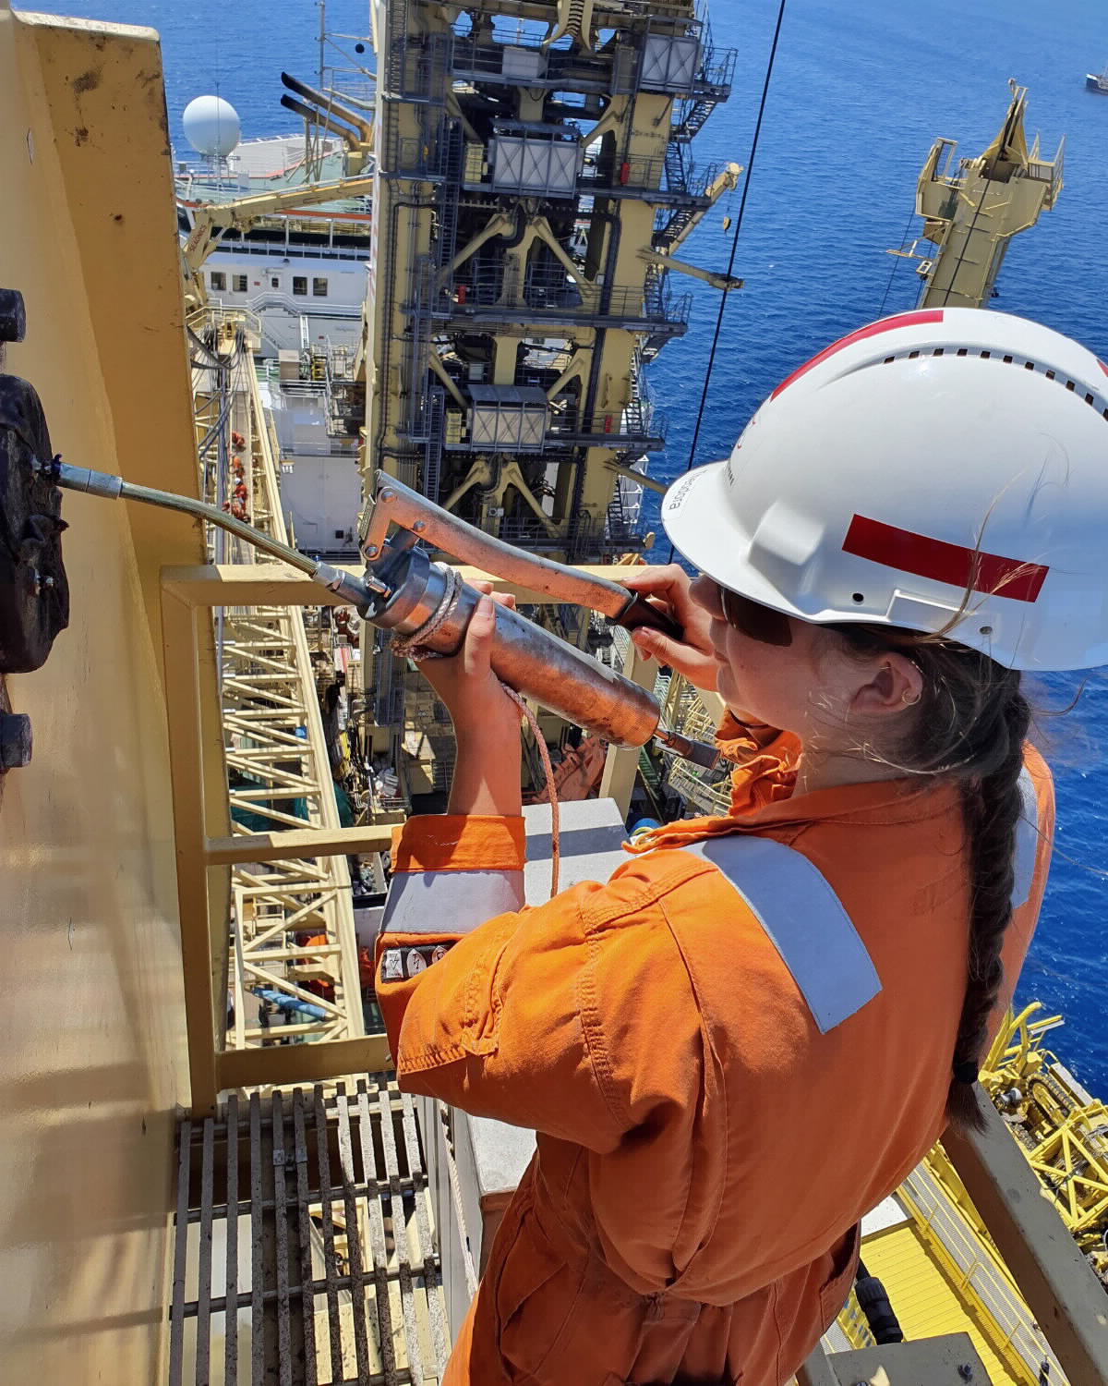
Maritim Karriere-ambassadør Theodora på jobb. Foto: Theodora Elise Høie.
«Vi forplikter oss til kraftfulle endringer for å skape en bærekraftig havøkonomi der vern og bevaring av miljøet går hånd i hånd med økonomisk produksjon og velstand. Disse endringene må innebære at nyvinninger tas i bruk fullt ut og på tvers av sektorer innenfor teknologi, finans og styresett.»
Høynivåpanelet for en bærekrafitg havøkonomi

Regjeringens politikk for en ledende havnasjon
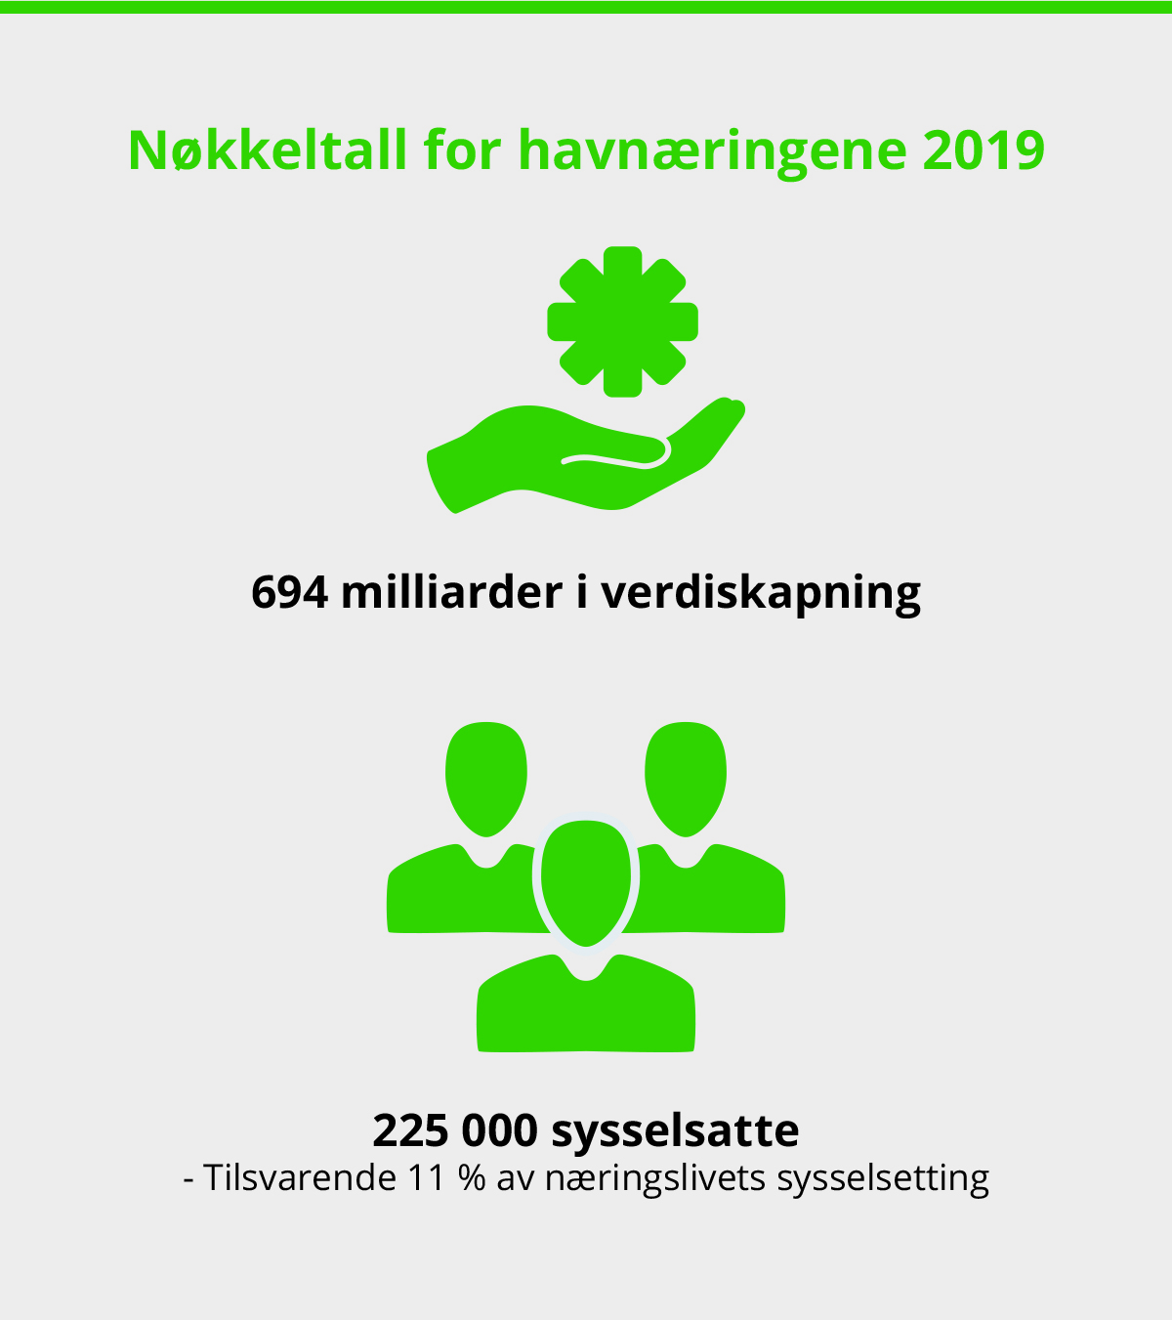
Sysselsetting og verdiskaping i havnæringene. Kilde: Menon Economics, 2021.
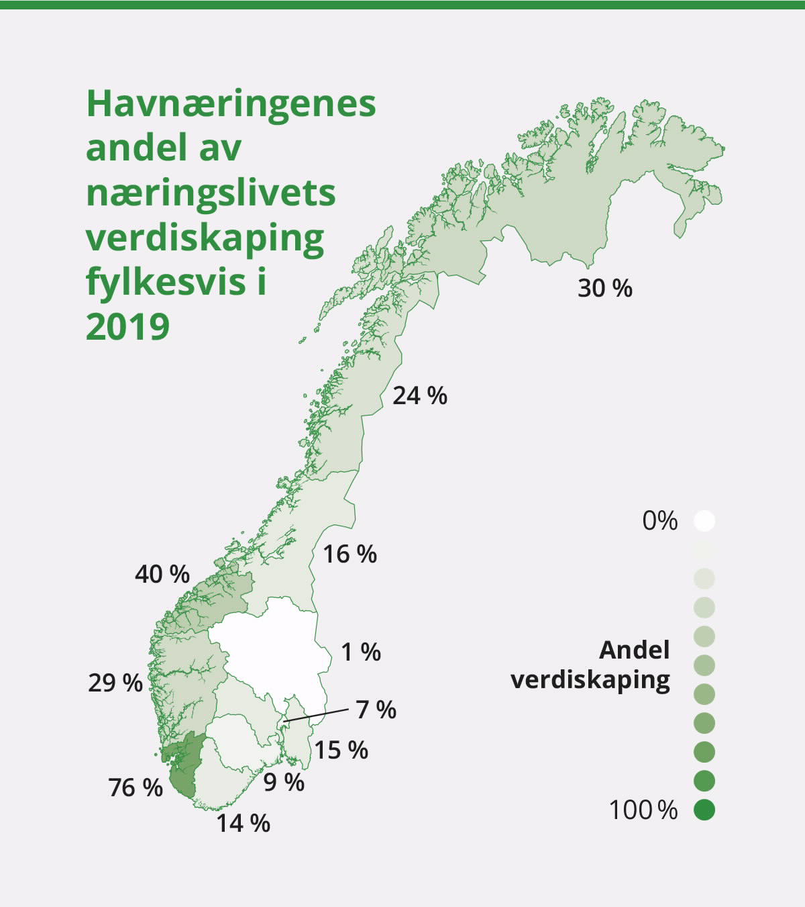
Verdiskaping i havnæringene. Kilde: Menon Economics, 2021.
Regjeringens mål er at Norge fortsatt skal være en ledende havnasjon, og ha størst mulig verdiskaping og sysselsetting fra havet innenfor bærekraftige rammer.
Havpolitikken formulert i regjeringens oppdaterte havstrategi, «Blå muligheter», er rettet inn mot seks områder som henger gjensidig sammen og understøtter hverandre:
- fremtidsrettede havnæringer
- utdanning, kompetanse og arbeidsliv
- forskning, teknologi og nyskaping
- god forvaltning og forutsigbare rammevilkår
- rene og rike hav
- internasjonalt samarbeid og havdiplomati
I den oppdaterte havstrategien er kompetanse og digitalisering, regional og lokal verdiskaping, og klima og grønn skipsfart, identifisert som de viktigste fokusområdene for havpolitikken fremover.

Vi skaper verdier og lønnsomme arbeidsplasser
OECD anslo i 2016 at den globale havøkonomien ville dobles innen 2030 sammenlignet med 2010, og ha vokst til 40 millioner arbeidsplasser. Det kan by på store muligheter for videre blå vekst innenfor næringer der Norge har særlige fortrinn og flere verdensledende aktører.
Ifølge beregninger utført av Menon Economics arbeider 225 000 personer i Norge i de tre store havnæringene olje og gass, maritim og sjømat. Disse næringene er produktive og sto bak en samlet verdiskaping på 694 milliarder kroner i 2019. Dette betyr at nesten 30 prosent av verdiskapingen i norsk næringsliv skapes i havnæringene. I tillegg kommer nye og fremvoksende havnæringer.
Olje- og gassnæringen, inkludert store deler av den spesialiserte delen av leverandørindustrien, er Norges største havnæring med en verdiskaping på 543 milliarder kroner i 2019. Den sysselsetter drøyt 146 00 personer over hele landet i 2019, ifølge Menon Economics. Maritim næring er nest størst med en verdiskaping på nesten 156 milliarder kroner og 88 000 sysselsatte samme år, mens sjømatnæringen hadde en verdiskaping på 85 milliarder kroner og snaut 51 000 sysselsatte. Som det fremgår av figuren over er det overlapp mellom havnæringene, og spesielt aktører i leverandørindustrien kan tilhøre flere havnæringer. Havøkonomien kan også romme annet næringsliv, som deler av reiselivsnæringen som gjerne er rettet mot opplevelsesbaserte aktiviteter knyttet til havet. I tillegg kommer nye og fremvoksende havnæringer, som havvind, CO₂-håndtering og bærekraftig mineralvirksomhet på havbunnen.
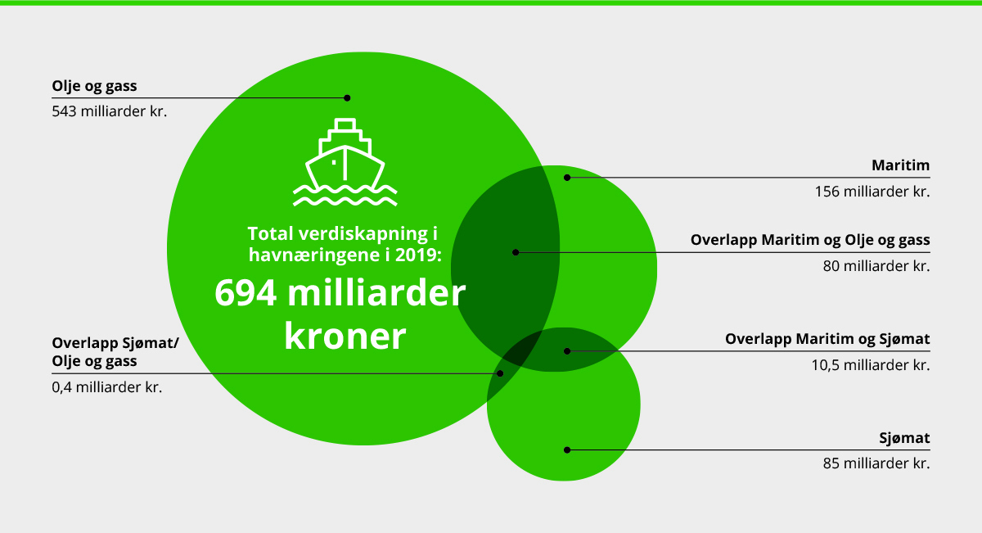
Verdiskaping i havnæringene olje og gass, maritim og sjømat i 2019. Kilde:Menon Economics.

Vi bidrar til tilstrekkelig og riktig kompetanse
Stadig mer avansert teknologi i de etablerte havnæringene og fremveksten av nye havnæringer krever videre utvikling av utdanning og kompetanse. Digitalisering og automatiserte prosesser forutsetter at arbeidstakerne har kompetanse og kunnskap som kan bidra til å styrke konkurranseevnen til de norske havnæringene. Den kunnskaps- og erfaringsbaserte kompetansen i de norske havnæringene vedlikeholdes og videreutvikles i hele landet. Særlig har petroleumsnæringen gitt store inntekter til staten og skapt positive ringvirkninger til resten av økonomien gjennom kunnskap, teknologi og etterspørsel etter varer og tjenester.
Det nære samarbeidet mellom bedrifter, kunnskapsmiljøer, arbeidstakere og myndigheter har spilt en viktig rolle i den historiske utviklingen av Norge som havnasjon. Regjeringens mål er et arbeidsliv med trygghet og fleksibilitet for arbeidstakere, ansvarlige arbeidsgivere og et velfungerende og effektivt trepartssamarbeid. Arbeidstakernes sikkerhet og velferd må må stå i fokus for at vi skal være en ledende havnasjon.
Arbeidslivsrelevansmeldingen er en del av regjeringens langsiktige satsing på samspill mellom arbeids- og næringsliv og høyere utdanning, herunder mer vekt på innovasjon og entreprenørskap i høyere utdanning. Regjeringen har dessuten satt i gang flere tiltak for å tette gapet mellom arbeidslivets behov for kompetanse, og den kompetansen arbeidstakerne faktisk har. Både stortingsmeldingen om kompetansereformen og stortingsmeldingen om fullføringsreformen tar tak i dette.
Havnæringene har en lav andel kvinnelige ansatte. Jenter og teknologi er en landsdekkende ordning med målsetting å øke jenteandelen i teknologifag på alle nivå i utdanningssystemet. Økt kvinnelig gründerskap er viktig for å oppnå økt likestilling i næringslivet. Regjeringen la i 2019 frem en handlingsplan for kvinnelige gründere, med ulike grep for å gi gode rammer tilpasset disse.
I forbindelse med Stortingets behandling av stortingsmeldingen om en fremtidsrettet fiskerinæring, ba Stortinget regjeringen utarbeide en strategi for bedre likestilling i fiskeriene. Nærings- og fiskeridepartementet har bedt Nofima lage en rapport som beskriver status når det gjelder likestilling i fiskeriene og som fremmer forslag til mulige virkemidler og tiltak for å fremme bedre likestilling. Rapporten vil være et bidrag til departementets utarbeidelse av en strategi for bedre likestilling i fiskeriene.
Under behandlingen av stortingsmeldingen om maritim næring våren 2021 ba Stortinget regjeringen om å utarbeide en strategi for likestilling i maritim næring. Nærings- og fiskeridepartementet vil koordinere arbeidet med strategien.
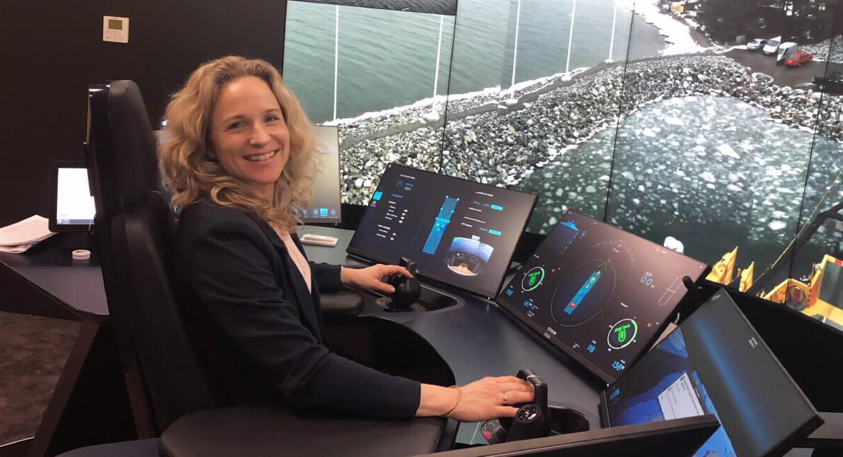
Regjeringen ønsker å bidra til likestilling i havnæringene. Foto: Massterly.

Vi er verdensledende på havforvaltning
Havet legger i stor grad grunnlaget for vårt velferdssamfunn, og det er avgjørende at det forvaltes på en bærekraftig måte. Norge har en lang tradisjon for kunnskapsbasert havforvaltning. God forskningsbasert forvaltning av økosystemer, havressurser og havnæringene sikrer fremtidig næringsaktivitet og verdiskaping.
Forvaltningsplanene for de norske havområdene er verktøy for både å legge til rette for verdiskaping og matsikkerhet, og å opprettholde miljøverdiene i havområdene. Planene bidrar til klarhet i overordnede rammer, samordning og prioriteringer i forvaltningen av havområdene. De gir økt forutsigbarhet og styrket sameksistens mellom næringene som er basert på bruk av havområdene og bærekraftig utnyttelse av havområdenes ressurser. Gjennom forvaltningsplanene sikres det at ulike hensyn veies mot hverandre og at bruk av havområdene sees i en helhetlig sammenheng. Dette er i tråd med det internasjonale havpanelets vektlegging av helhetlige forvaltningsplaner for en bærekraftig havøkonomi.
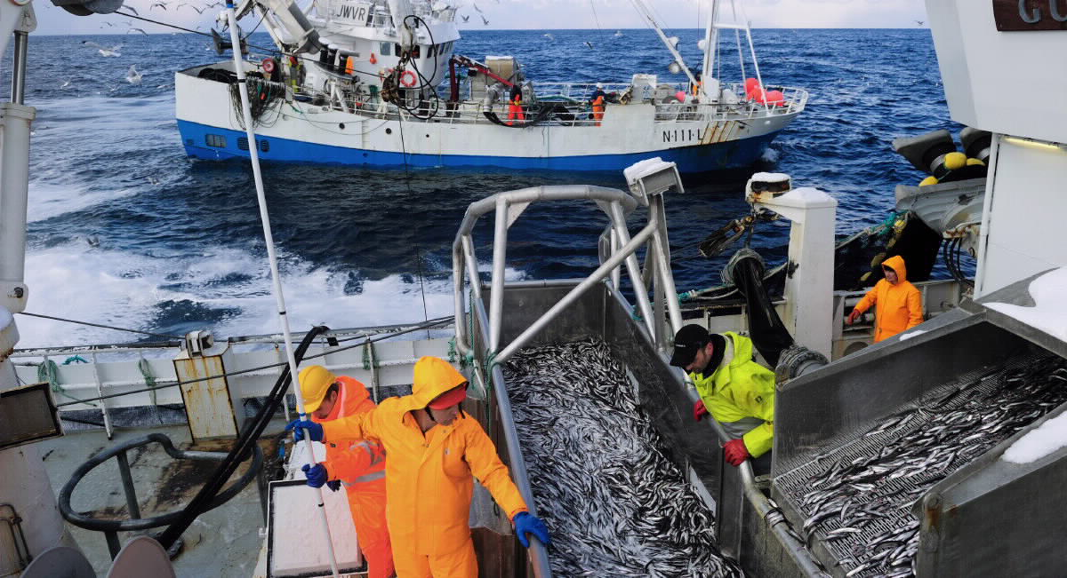
Loddefiske. Foto: Johan Wildhagen, Norges sjømatråd.
Forvaltningsplanmeldingen som regjeringen fremmet våren 2020, samlet for første gang forvaltningsplaner for de norske havområdene Barentshavet og havområdene utenfor Lofoten, Norskehavet, og Nordsjøen og Skagerrak, i én melding. Regjeringen vil legge frem en ny forvaltningsplanmelding til Stortinget hvert fjerde år, neste gang i 2024. Regjeringen viderefører og fornyer med dette systemet med helhetlige og økosystembaserte forvaltningsplaner for de norske havområdene.
Norge har lang erfaring med å forvalte biologiske ressurser i havet. Gjennom de årlige fiskeriavtalene sikres bærekraftig høsting av fiskebestander som er delt med andre land. Avtalene er basert på uavhengige vitenskapelige råd, og inneholder forpliktende vilkår om kvotefordeling, forvaltningstiltak og kontrollsamarbeid. Gjennom avtalene sikres Norge en rettferdig andel ved kvotefordeling av felles regulerte bestander.
Regjeringen legger videre til rette for en forutsigbar og bærekraftig vekst i oppdrettsnæringen. Det nye forvaltningssystemet for videre vekst i norsk lakse- og ørretoppdrett ble etablert i 2017. I det såkalte trafikklyssystemet er kysten delt inn i produksjonsområder, og produksjonskapasitet i disse områdene justeres baseres på miljøindikatorer og en handlingsregel. Fargen på trafikklyset settes ut fra hvordan lakselusa påvirker villaksen i området. Dette avgjør om oppdretterne i området får lov til å øke eller må redusere sin produksjon.
Regjeringen har i regjeringsperioden lagt til rette for lønnsom produksjon av olje og gass, blant annet gjennom forutsigbare rammevilkår. Dagens praksis med jevnlige konsesjonsrunder er videreført for å gi næringen tilgang til nytt leteareal. Petroleumsvirksomheten er strengt regulert. Det stilles krav om tillatelser, samtykker og godkjenninger fra myndighetene i alle faser av petroleumsvirksomheten. Det er aktørene selv som har ansvar for å følge opp regelverket, mens myndighetene fører tilsyn.
Norges tradisjon for kunnskapsbasert havforvaltning vil ligge i bunn for forvaltningen av helt nye havnæringer, som havvind og havbunnsmineraler. Områdene Utsira Nord og Sørlige Nordsjø II ble åpnet for havvind 1. januar 2021. Områdene gir mulighet for demonstrasjonsprosjekt og større prosjekter innen både bunnfast og flytende havvind. Havenergilovforskriften ble fastsatt på samme tid. Arbeidet med å utvikle rammene for en ny næring er komplisert, men det vil skape et fundament for langsiktighet og forutsigbarhet.
Havbunnsmineralvirksomhet kan bli en viktig, ny havnæring for Norge på sikt, som kan bidra til både arbeidsplasser og verdiskaping. Vi har lang tradisjon for forsvarlig og kunnskapsbasert forvaltning av våre naturressurser, og dette vil også ligge til grunn for forvaltning av havbunnsmineraler. Det vil kun bli åpnet for slik virksomhet i Norge hvis det kan skje på en forsvarlig måte.
Regjeringen har igangsatt en åpningsprosess for mineralvirksomhet på norsk kontinentalsokkel i henhold til havbunnsmineralloven og gjennom denne prosessen vil vi få mer, oppdatert og samlet kunnskap om mulige virkninger av denne virksomheten. Dette vil ligge til grunn for en eventuell beslutning om åpning av områder på norsk sokkel. Oljedirektoratet har fått i oppdrag å kartlegge potensialet for havbunnsmineraler på norsk sokkel. De har de tre siste årene gjennomført datainnsamlingstokt til dyphavsområdene ved Mohnsryggen i Norskehavet.
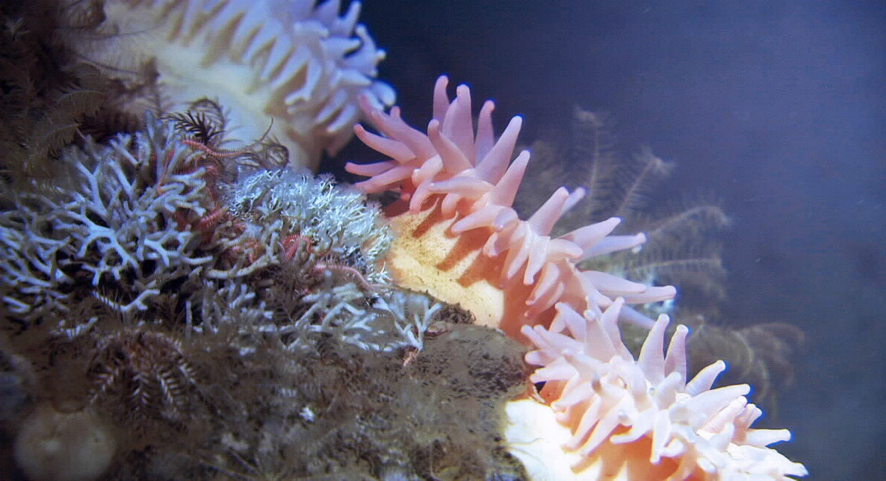
Anemoner, mosdyr og filigranmakk. Foto: Mareano/Havforskningsinstituttet.

Vi jobber for rene og rike hav
Fortsatt rene hav, med høy biodiversitet og produksjon, sikrer grunnlaget for bærekraftig utnyttelse av marinbiologiske ressurser, og sunn og trygg sjømat. Havet spiller en viktig rolle i møte med de globale utfordringene knyttet til blant annet klimaendringer, befolkningsøkning, og behov for mer mat, medisiner, energi, transport og mineraler. Samtidig står havets mange komplekse økosystemer overfor betydelige trusler, som klimaendringer, forsuring, temperaturstigning, forurensning og forsøpling, overfiske og tap av biomangfold.
Klimaendringer kan igjen føre til endringer i nivåene av miljøgifter i næringskjeden. Miljøgifter forblir i miljøet og i organismer lenge etter at utslipp stanses, samtidig som nye miljøgifter kommer til. Arbeidet med miljøgifter er derfor viktig, ikke bare for miljøet, men stadig viktigere for havet som matfat og for folkehelsen.

Plast og mikroplast
Marin plastforsøpling og spredning av mikroplast er et økende globalt miljøproblem som påvirker økosystemene og kan være en utfordring for både mattrygghet og matsikkerhet. De siste årene har forskningsinnsatsen knyttet til plastforsøpling i vann og sjømat og konsekvensene av dette blitt styrket. Det er iverksatt en rekke tiltak for å forebygge marin forsøpling i Norge. Mye av plastforsøplingen i våre nordlige havområder kommer fra fiskeri- og oppdrettsnæringen. Fiskeridirektoratet har styrket arbeidet med å forebygge og rydde opp marin forsøpling, og lanserte i mars 2021 en ny handlingsplan mot marin forsøpling. Planen inneholder konkrete tiltak, herunder merking av fiskeredskaper og innmelding av tapte fiskeredskap. Arbeidet med å hindre plastforsøpling følges også aktivt opp gjennom regionalt og globalt samarbeid. Regjeringen vil i 2021 legge frem en revidert plaststrategi, som vil se helhetlig på hvordan plastforurensning skal reduseres.
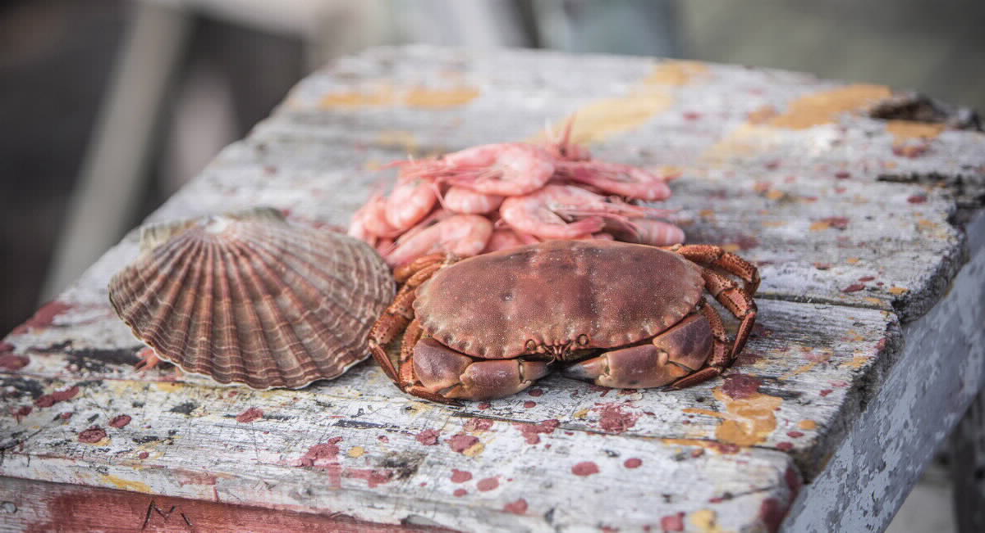
Norsk sjømat. Foto: Andreas Lindlahr, Norges sjømatråd.

Klimaendringer og havforsuring
På grunn av økende CO₂-nivåer og global oppvarming, er havet ifølge FNs klimapanel, på vei over i en ny tilstand. Dette vil kunne ha betydelige konsekvenser for marine økosystemer og levende ressurser, også i norske havområder. Dette vil påvirke både havnæringer og kystsamfunn. Regjeringen vil vektlegge en klimatilpasset forvaltning av levende marine ressurser og marint naturmangfold, arbeide for å opprettholde naturlige karbonlagre (blå skog) og tilrettelegge for nye marine næringer, som for eksempel miljøvennlig dyrking av tang og tare, som et tiltak for økt karbonopptak.
Havøkonomien kan gi et viktig bidrag til nødvendige utslippsreduksjoner. En rapport fra havpanelet har beregnet at havøkonomien kan bidra med en femdel av utslippsreduksjonene som trengs de neste 30 årene for å begrense den globale oppvarmingen til 1,5 grader.

Bevaring av marin natur
Norge forvalter havområder med verdenskjente fjorder, en særpreget skjærgård, unike kaldtvannskoraller, åpne havområder og dyphav med verdifull natur på havbunnen. Marine verneområder og andre effektive arealbaserte bevaringstiltak skal bidra til å ta vare på viktig undervannsnatur og økologiske funksjoner. Det er sammenheng mellom et rikt naturmangfold og biologisk produksjon, økosystemtjenester som gir potensial for høsting, og verdiskapingen vi får ved å høste av fornybare ressurser. Regjeringen vedtok våren 2020 etableringen av ni nye marine verneområder langs kysten. Våren 2021 fremmet regjeringen en egen melding om bevaring av marin natur til Stortinget.
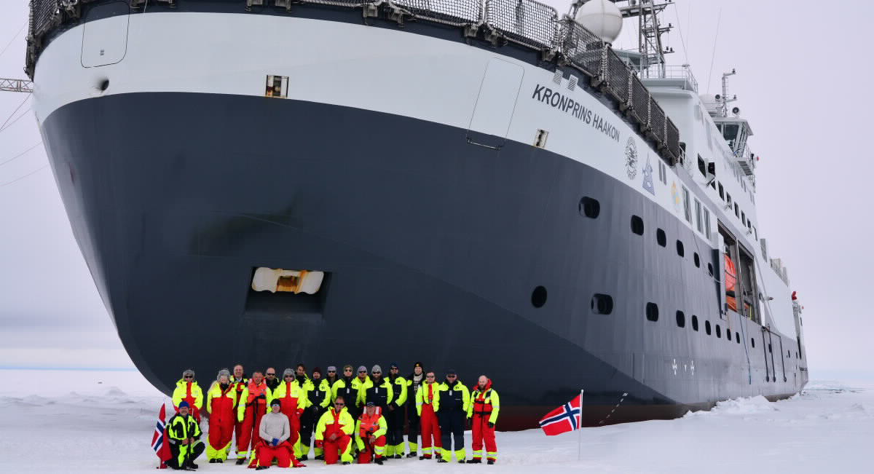
“Kronprins Haakon” på istesting i 2018. Foto: Øystein Mikelborg/Norsk Polarinstitutt.

Bekjemping av forurensning
De senere årene et det gjort mye gjennom nasjonale og regionale reguleringer, og globale konvensjoner for å redusere og eliminere utslipp fra landbasert industri av de mest miljøfarlige stoffene. Resultater fra norsk miljøovervåking som viser spredning av miljøgifter og effekter på miljø og helse, er viktig for å få gjennomslag for internasjonale reguleringer. I noen havområder, som for eksempel Nordøst-Atlanteren, har tiltak ført til at utslipp fra landbasert industri er sterkt redusert og at konsentrasjonene av enkelte miljøgifter i havet går ned. Norske åpne havområder er lite forurenset, men det er problemer i enkelte kystområder, spesielt i sedimenter i havner og utenfor industristeder, som er forsårsaket av tidligere utslipp. Også i Arktis er miljøtilstanden i hovedsak god, men noen steder er det høyere nivåer av enkelte miljøgifter. Dette skyldes langtransportert forurensning. Norge nedlegger en betydelig innsats for en kontinuerlig utvikling av regelverk både innenfor EØS-området og globalt, for å redusere bruk og utslipp av helse- og miljøfarlige kjemikalier.
Forurensning fra tidligere tiders aktiviteter ligger avleiret i sjøbunnen i mange havner og fjordområder langs kysten. Denne typen forurensning er først og fremst en trussel mot planter og dyr i sjøen, både gjennom akutt påvirkning, men også gjennom mer langsiktige effekter som forstyrrelser i forplantning og arvestoff. I den nasjonale handlingsplanen for opprydding av forurenset sjøbunn, har man prioritert 17 kyst- og havneområder, fordi forurensningssituasjonen i disse områdene vurderes som spesielt alvorlig. Seks områder er nå ryddet; Oslo, Sandefjord, Trondheim, Harstad, Tromsø og Arendal. Noen andre fjordområder, som Puddefjorden, Listerfjorden og Kristiansandsfjorden, er delvis ryddet opp. I løpet av 2021 vil Kystverket i samarbeid med Hammerfest kommune og Hammerfest havn KF begynne oppryddingen av den forurensede sjøbunnen i Hammerfest havn. Arbeidet er forventet ferdigstilt i 2023.

Vi satser på forskning og nyskaping
Forskning, kunnskaps- og teknologiutvikling er avgjørende for å utløse potensialet for videre verdiskaping i havnæringene og for å sikre bærekraftig vekst. Utvikling av bærekraftige og utslippsfrie løsninger er avgjørende for å møte verdens miljøutfordringer og øke de norske havnæringenes konkurranseevne i et globalt marked. Digitale løsninger og ny teknologi representerer en viktig del av omstillingen og utviklingen av havnæringene.
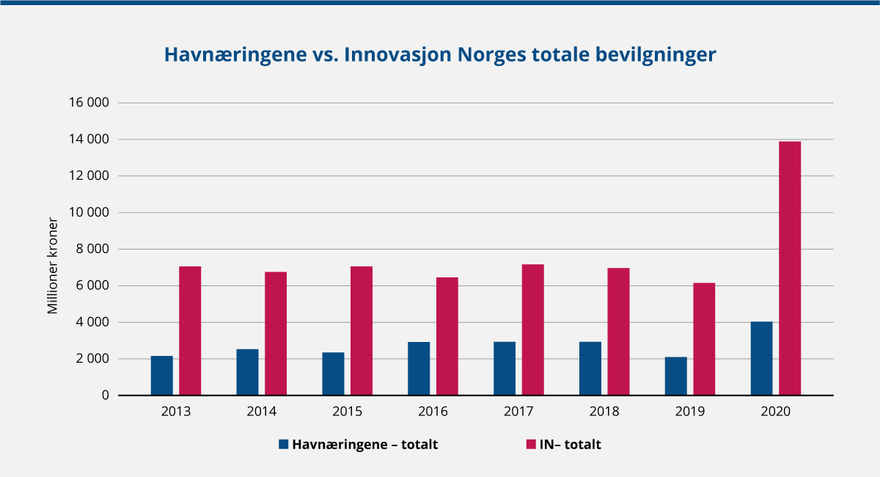
Havnæringene som andel av Innovasjon Norges totale bevilgninger. Kilde: Innovasjon Norge.
Regjeringen har satset på å vedlikeholde og styrke norsk havforskning. En betydelig del av bevilgningene fra Norges forskningsråd og Innovasjon Norge går derfor til ulike havnæringer. Dette sier noe om havnæringenes unike posisjon i utviklingen av norsk økonomi. I tillegg til store satsinger på havbruk, marin forskning, energi (blant annet havvind), bioøkonomi og petroleum, har Forskningsrådet siden 2014 hatt en koordinert satsing på havteknologi for å styrke havnæringene. Havnæringene tar samarbeid på alvor, og de er representert i de fleste og viktigste norske næringsklyngene, inkludert i de tre GCE-klyngene.
Regjeringen har styrket den marine forskningsinnsatsen og bidrar til økt kunnskap for næringsutvikling og forvaltning av hav- og kystøkologi, herunder gjennom forprosjektering av samlokalisering av Havforskningsinstituttet og Fiskeridirektoratet.
Vitenskapelige råd, gode forvaltningsprinsipper og god kontroll med høstingen av ressursene, er avgjørende for å kunne realisere et høyt langtidsutbytte av de marine bestandene. Fiskeridirektoratet er rådgivende og utøvende organ innen fiskeriforvaltning, og samarbeider blant annet med Havforskningsinstituttet for å gi regjeringen best mulige kunnskapsbaserte råd.
Grønn skipsfart, digitalisering og autonomi er særlig viktige områder for maritim forskning. Innen olje og gass satser stadig flere bedrifter på digitale og miljøvennlige løsninger, og utvikler teknologi og kompetanse som kan brukes i andre næringer. Innen energi og miljø er det fokus på havvind og infrastruktur for hydrogen, samt brenselsceller for maritime løsninger. Leverandørindustrien fra olje- og gassnæringene spiller en betydelig rolle i denne omstillingen.
Det er viktig med en omfattende og kontinuerlig overvåkning av sjømat for å dokumentere tilstanden i havet. Forskningen og overvåkingen tilpasses stadig nye problemstillinger som mikroplast, nye typer miljøgifter og nye marine arter som tas i bruk som mat. Det er en prioritet å styrke kunnskapen om sunn og trygg sjømat i et helkjedeperspektiv, fra rene og rike hav, trygt og bærekraftig fôr, sunn og trygg sjømat, til sjømatens betydning for helse.
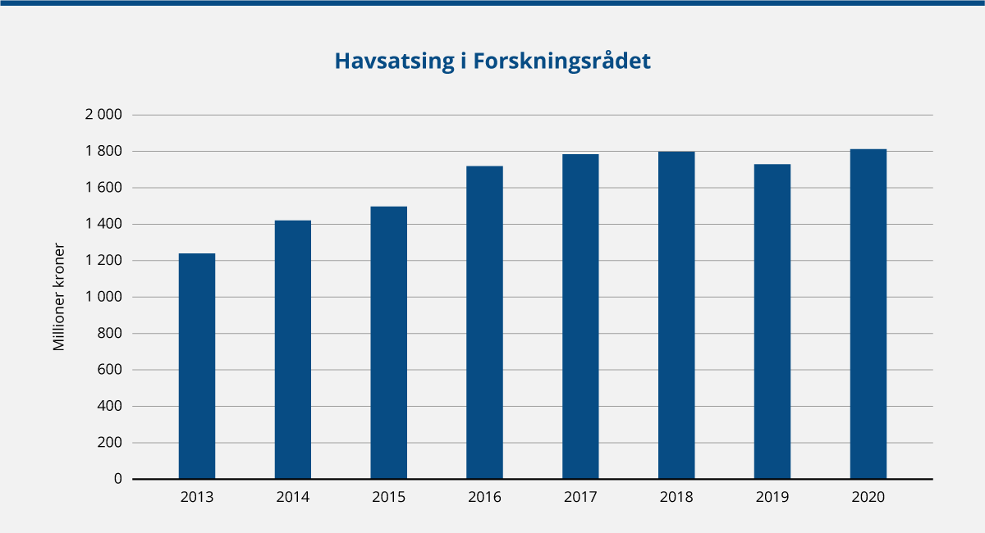
Norges forskningsråds utdelinger til havrelaterte prosjekter. Kilde: Norges forskningsråd.
Havnæringene mottar en stor andel av Innovasjon Norges samlede bevilgninger. I perioden 2013-2020 utgjorde den samlede andelen 36,3 prosent (22.,3 milliarder kr.) av totalen (61,4 milliarder kr.) og har i angitte tidsrom variert fra 29,3 prosent til 45,8 prosent som andel av totalen. Dette baserer seg på totalt 7.436 tilsagn til kundeprosjekter innen disse havnæringene.
Havbunnen i norske havområder kartlegges av Mareano-programmet, som gir kunnskap om dybde og havbunnsterreng, geologi, sediment, naturtyper og forurensning. Ved utgangen av 2020 fantes det dybdedata for om lag 28 prosent av alle norske kyst- og havområder. Kunnskapen fra Mareano er viktig som grunnlag for en helhetlig og økosystembasert forvaltning.
              - Senter for hav og Arktis
Senter for hav og Arktis ble etablert i 2018. Senteret har som formål å sammenstille, analysere og formidle kunnskap om hva ulike globale og regionale endringsprosesser betyr for den blå økonomien og grunnlaget for høsting og verdiskaping i nordområdene og Arktis, og formidle resultatene overfor både et nasjonalt og et internasjonalt publikum. Senteret legger også til rette for dialog om hav- og nordområdepolitikk mellom næring, forskning, forvaltning og sivilsamfunn.
Bedre data og marine grunnkart er av stor betydning for kystnære havområder og havneinfrastruktur. Pilotprogrammet marine grunnkart fra 2020 til 2022, viser nye måter å samarbeide på om innsamling og formidling av data om bunnforhold langs kysten. Kartverket, Norges geologiske undersøkelse og Havforskningsinstituttet har en ambisjon om å kartlegge hele den norske kystsonen, et område på hele 100.000 kvadratkilometer.
Norge deltar fullt ut i EUs forskningssamarbeid Horisont Europa, der det er flere blå satsinger i perioden 2021-2027. Regjeringen arbeider for å påvirke EUs blå programmer, slik at de svarer på sentrale kunnskapsbehov for norske havnæringer.
Institusjonenes forskningsfartøy, forskningsstasjoner og laboratorier utgjør en betydelig del av marin forskningsinfrastruktur i statlig eie. Det nye isgående forskningsfartøyet «Kronprins Haakon» gjennomførte tokt til Antarktis fra desember 2018 til mai 2019 og har deretter gjennomført flere tokt i Nordområdene. Regjeringen har iverksatt anskaffelse av et nytt kystgående forskningsfartøy, undervannsrobotikk og seildroner.

FNs havforskningstiår
FNs havforskningstiår for bærekraftig utvikling fra 2021-2030, skal bli et globalt løft for å heve kunnskapen om havene. Tiåret skal stimulere og koordinere forskningsinnsatsen nasjonalt og globalt, slik at bærekraftsmålene nås. Norge er nå en av de største bidragsyterne til havforskningstiåret gjennom støtte til FNs havforskningskommisjon (IOC). Norge deltar i havforskningstiårsalliansen (Ocean Decade Alliance), og statsminister Erna Solberg er høy beskytter for alliansen.
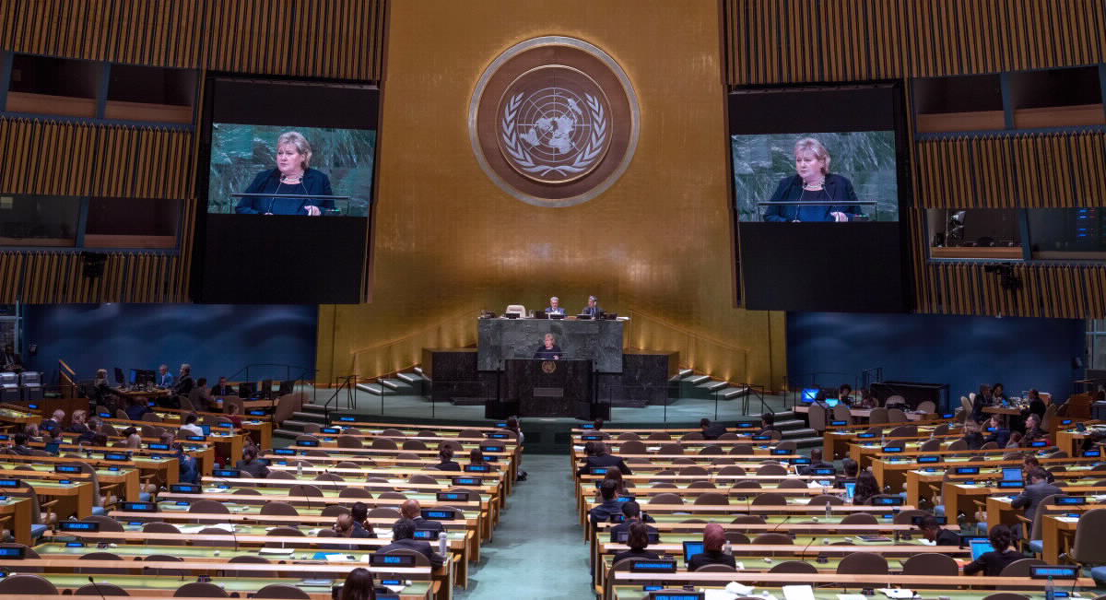
Statsminister Erna Solberg holder Norges hovedinnlegg i FNs hovedkvarter i New York, september 2018. Foto: UN Photo/Cia Pak.

Vi tar en internasjonal lederrolle på hav
Norge er en attraktiv partner i internasjonalt havsamarbeid. Norske havnæringers muligheter internasjonalt er av stor betydning for økonomisk utvikling i Norge, og Norge vil fortsatt ta en lederrolle internasjonalt for å sikre bærekraftig bruk. I dette inngår både omfattende innsats for bærekraftig blå økonomi i utviklingsland og bidrag til at FNs bærekraftsmål nås.
Oppslutning om FNs havrettskonvensjon, internasjonale miljøavtaler, videreutvikling av internasjonalt samarbeid og bidrag til kunnskapsbasert forvaltning, er nødvendig for å sikre rene, rike hav for fremtidige generasjoner.

Oppfølging av havpanelet
Oppfølging av havpanelets konklusjoner vil ha høy prioritet fremover. Arbeidet viser at det haster å utvikle god havforvaltning verden over for å oppnå de miljømessige, økonomiske og sosiale målene i FNs 2030-agenda for en bærekraftig utvikling. Ikke minst vil en bærekraftig havøkonomi spille en viktig rolle i gjenoppbyggingen av den globale økonomien etter koronapandemien. Panelets arbeid viser at investeringer i bærekraftige havnæringer lønner seg, og kan gi betydelig større bidrag til energi, matforsyning, helse og klima enn i dag.
Norge og havpanelet vil fremover bidra til for bredest mulig tilslutning til handlingsplanen og sikre at landene klarer å levere på handlingspunktene de har forpliktet seg til.

Internasjonale havkonferanser
FNs første havkonferanse ble gjennomført i 2017. Den andre skulle finne sted i Portugal i 2020, men den er utsatt til 2022 som følge av pandemien. Norge arbeider for at konferansen skal fokusere på havets betydning for å nå flere av bærekraftsmålene, der viktigheten av bærekraftig havforvaltning og havøkonomi understrekes.
Our Ocean-konferansen, som ble arrangert for første gang i USA i 2014, samler toppledere fra myndigheter, næringsliv, sivilsamfunn og forskningsinstitusjoner, som sammen søker å finne løsninger for rene, rike og produktive hav, og for å sikre god havforvaltning. I 2019 ble konferansen gjennomført i Oslo, med over 500 ledere fra 100 land.
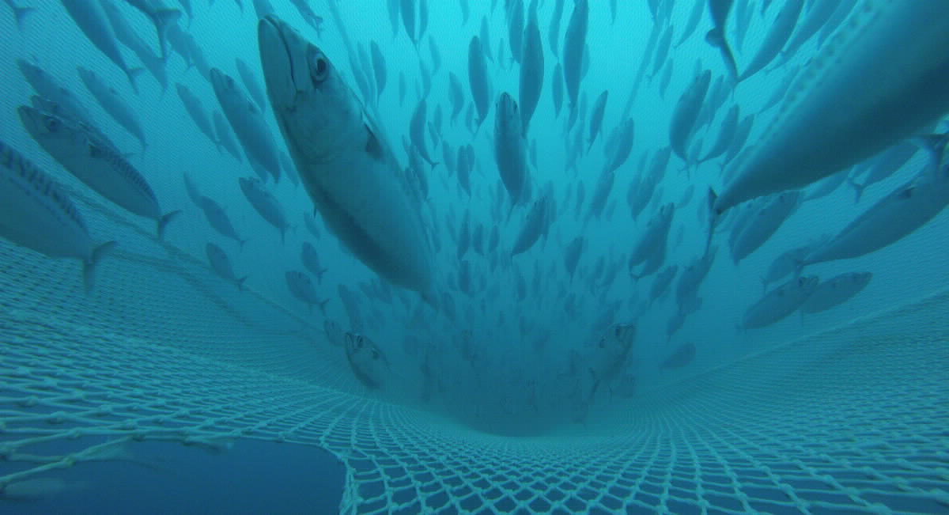
Makrellstim. Foto: Leif Nøttestad, Havforskningsinstituttet.

Hav i bistanden
Norske erfaringer og kompetanse innenfor forvaltning av ressurser, miljø, havnæringer og bærekraftig havforvaltning, er etterspurt fra en rekke land, spesielt fra utviklingsland. Gjennom ulike bistandsprosjekter og programmer har Norge i flere tiår delt denne kunnskapen og erfaringene med andre land. Norsk bistand knyttet til hav utgjorde i 2019 totalt 743 millioner kroner.
Det nye kunnskapsprogrammet «Hav for utvikling» i Norad skal, i tillegg til å være et selvstendig program, bidra til å se havrelatert bistandssamarbeid i sammenheng. Hovedformålet er å bidra til en styrket, bærekraftig og inkluderende havøkonomi i samarbeidslandene. Dette vil gjøres både gjennom utveksling av erfaring og kompetanse mellom offentlige institusjoner i samarbeidslandene og Norge, og gjennom samarbeidsavtaler med multilaterale organisasjoner som DOALOS og FNs havforskningskommisjon. «Hav for utvikling» er blant annet viktig for oppfølgingen av havpanelets hovedanbefaling om å utforme bærekraftige havforvaltningsplaner.
«Fisk for utvikling»-programmet ble etablert i 2016 for å oppnå en mer strategisk og helhetlig tilnærming til norsk fiskeribistand. Formålet er at fiskeri- og oppdrettssektoren skal bidra til positiv samfunnsøkonomisk utvikling i samarbeidslandene. Dette innebærer økt sysselsetting for kvinner og menn, samt bedre mat og ernæringssikkerhet for befolkningen. Gjennom programmet gjøres norsk kompetanse og erfaringer innen fiskeri -og akvakultur tilgjengelig for utviklingsland.

Mat fra havet
Norge har over flere år arbeidet aktivt nasjonalt og internasjonalt for å fremme den viktige rollen rene og rike hav, bærekraftig fiskeri og akvakultur, samt trygg og sunn mat fra havet har for matsikkerhet og ernæring. Etter norsk initiativ hadde FNs matsikkerhetskomité (CFS) for første gang mat fra havet som tema i 2014. Basert på en ekspertrapport anerkjente CFS betydningen av sjømaten for matsikkerhet, både som inntektskilde og som kilde til mat med viktige næringsstoffer.
På FNs havkonferanse i 2017 forpliktet Norge seg til å etablere et globalt handlingsnettverk for bærekraftig mat fra hav og innlandsvann som del av FNs ernæringstiår (2016–2025). Nettverket fremmer mat fra hav og innlandsvann som viktig nøkkel for matsikkerhet og ernæring, med fokus på løsninger i verdikjeden fra sunne hav og vann til sunn befolkning. Nettverket ser FNs ernæringstiår, FNs havforskningstiår og tiåret for gjennomføring av FNs bærekraftsmål i sammenheng.
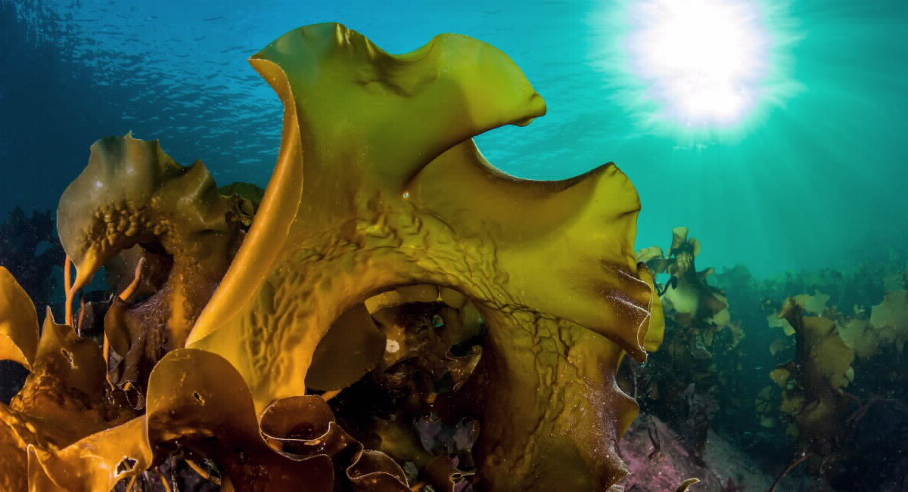
Sukkertare. Foto: Erling Svendsen, Havforskningsinstituttet.
Mat fra havet er også et viktig element i arbeidet med havpanelet både gjennom delrapporten «The Future of Food from the Sea» og i konkrete handlinger skissert i panelets hovedrapport. Fra norsk side vektlegges dette i arbeidet frem mot det kommende FN-toppmøtet om matsystemer i september 2021 og i utviklingssamarbeidet. Norge vil i forberedelsene av møtet være medarrangør av en global dialog om mat fra havet. Det globale handlingsnettverket vil fremme mat fra havet frem mot FN-toppmøtet.
Mat fra havet er også et viktig element i den norske handlingsplanen for bærekraftige matsystemer i utviklings- og utenrikspolitikken fra 2019. FNs matvareorganisasjon, FAO, utviklet en veiledning for reduksjon av matsvinn i verdikjeden på fisk.

Fiskerikriminalitet
Norge har vært den drivende kraften bak internasjonalt arbeid mot fiskerikriminalitet i en årrekke og har særlig sett en økt internasjonal interesse for tematikken fra 2018. Da tok den norske fiskeri- og sjømatministeren initiativ til en internasjonal ministererklæring under en konferanse om fiskerikriminalitet i København (Københavnerklæringen). I forbindelse med vedtaket ble det bestemt at Norge skulle være sekretariat for erklæringen. Per april 2021 er det 34 stater som formelt støtter erklæringen.
Det internasjonale arbeidet mot fiskerikriminalitet ble ytterligere styrket etter Our Ocean-konferansen i 2019, der Blå Rettferdsinitiativet (Blue Justice Initiative) ble lansert. Målet med initiativet er å redusere omfanget av organisert kriminalitet og ulovlig handel i fiskerisektoren, ved å styrke det tverrfaglige samarbeidet med politi, retts- og påtaleenheter, og kontrolletater i samarbeidslandene. Initiativet består nå av en rekke norsk-finansierte prosjekter som arbeider med å bistå utviklingsland til å adressere de problemstillingene som Københavnerklæringen reiser.
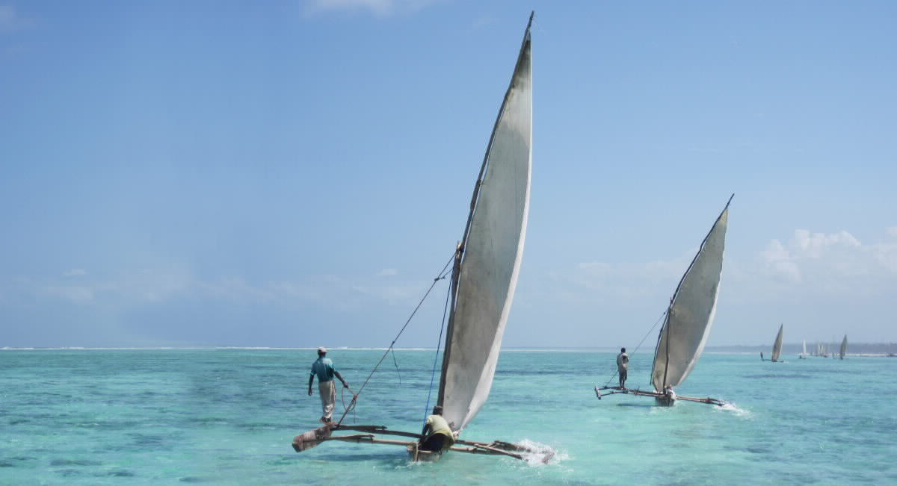
Ngalawa fiskebåter i Tanzania. Foto: Ian Bryceson.

Marin forsøpling internasjonalt
Marin forsøpling og spredning av mikroplast er en global utfordring der Norge har tatt en internasjonal lederrolle. Etter et initiativ fra Norge, vedtok FNs tredje miljøforsamling i 2017 en nullvisjon for å stanse alle utslipp av plastavfall til havet på lang sikt. Det ble også opprettet en ekspertgruppe, som skulle undersøke hvilke globale tiltak som vil være mest effektive for å redusere plastforurensing i havet. Ekspertgruppen fullførte sitt arbeid høsten 2019. Mange land stiller seg positive til en ny global avtale, og Norge ønsker at FNs miljøforsamling skal vedta et forhandlingsmandat på sitt femte møte i februar 2022.
Regjeringen har opprettet et bistandsprogram for å bistå utviklingsland i å forhindre og redusere marin forsøpling. Dette er et viktig bidrag til «nullvisjonen» fra FNs miljøforsamling om å stoppe utslipp av plast og mikroplast til havet. Programmet ble opprettet i 2018, og 1,6 milliarder kroner vil bli brukt på programmet i perioden 2019 til 2024.
Norge var i 2018 sentral i opprettelsen av flergiverfondet Problue, som er Verdensbankens store satsing for en bærekraftig havøkonomi. Arbeidet mot marin forsøpling var viktig for Norge i opprettelsen av fondet, men Norge er nå en viktig støttespiller og bidragsyter for hele bredden av fondet, som inkluderer innsats på bærekraftige fiskerier, havnæringer og hav- og kystsoneforvaltning. Fondet bidrar til gjennomføring av Havpanelets hovedanbefaling om å etablere bærekraftige havforvaltningsplaner i utviklingsland.

Styrket havdialog med sentrale land og organisasjoner
Et viktig tiltak i havmeldingen Stortingsmelding 22 (2016–2017) om hav i utenriks- og utviklingspolitikken var å styrke dialogen og samarbeidet om havrelaterte spørsmål med aktuelle land og organisasjoner. I etterkant er det igangsatt bredt anlagte havdialoger med Australia, India og Chile, og det jobbes med å gjøre det samme med Indonesia og Kina. Havsamarbeidet med blant annet USA, Frankrike, Kenya, Brasil, ASEAN, AU og EU forsterkes.
Innenfor det nordiske regjeringssamarbeidet er Norge en pådriver for flere initiativ som berører hav, blant annet innen grønn skipsfart, blå økonomi og havforskning. De nordiske land har også vært pådrivere for en internasjonal avtale om marin forsøpling.
Norge viderefører sin langvarige havinnsats i ulike internasjonale samarbeidsmekanismer som bidrar til den globale havforvaltningen. Dette gjelder FNs generalforsamling og andre globale, normsettende fora for miljø, skipsfart, mineralvirksomhet og fiskeri. Vi bidrar aktivt til utviklingen av FNs årlige resolusjoner om hav. Det jobbes kontinuerlig for å styrke og videreutvikle havretten som et redskap for å ivareta havene gjennom bevaring og bærekraftig bruk av marine ressurser. Norge bidrar i Havbunnsmyndigheten (ISA) i forhandlingene om et internasjonalt regelverk som skal sikre rettferdig og sikker utnytting av mineralressurser utenfor nasjonal jurisdiksjon i tråd med strenge og kunnskapsbaserte miljøstandarder.
Norge bidrar også aktivt i forhandlingene av en ny avtale under havrettskonvensjonen om bevaring og bærekraftig bruk av biodiversitet utenfor nasjonal jurisdiksjon (BBNJ), med regler om bl.a. arealbaserte bevaringstiltak og konsekvensutredninger. Innsatsen i regionale samarbeidsfora for miljø og ressursforvaltning, f.eks. i Arktis, Nord-Atlanteren og Antarktis, er helt avgjørende.
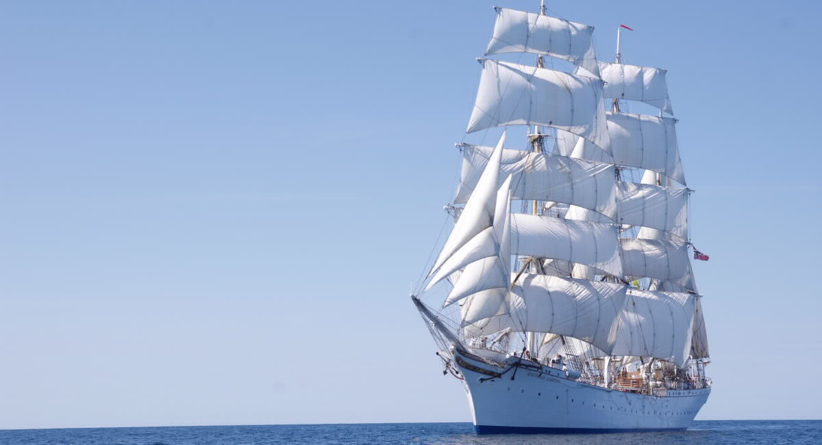
Statsraad Lehmkuhl skal på One Ocean-ekspedisjon. Foto: Jesper Rosenmai.
              - One Ocean-ekspedisjonen – Statsraad Lehmkuhl en seilende ambassadør
Gjennom 19 måneder, fra august 2021 til april 2023, skal Statsraad Lehmkuhl besøke 37 havner rundt om i verden og seile over 55 000 nautiske mil.
Formålet med ekspedisjonen er å skape oppmerksomhet og dele kunnskap om havets rolle for en bærekraftig utvikling i et globalt perspektiv. Dette gjøres gjennom å fremme læring om havet og utvikle bærekraftige ledere i samarbeid med flere universiteter og høyskoler. Datainnsamling og forskning vil bli utført i samarbeid med blant annet Havforskningsinstituttet, Norce og Meteorologisk Institutt. Sist, men ikke minst, skal vitenskapelig basert informasjon utveksles i havnene og på sosiale medier underveis.
Ekspedisjonen vil være en offisiell del av FNs havforskningstiår. Ett av målene er å formidle, diskutere og bringe havpanelets rapport ut i verden. One Ocean er et nasjonalt prosjekt der Utenriksdepartementet, Kunnskapsdepartementet, Nærings- og fiskeridepartementet og institusjoner innen akademia, forskning, utdanning og næringsliv er partnere.
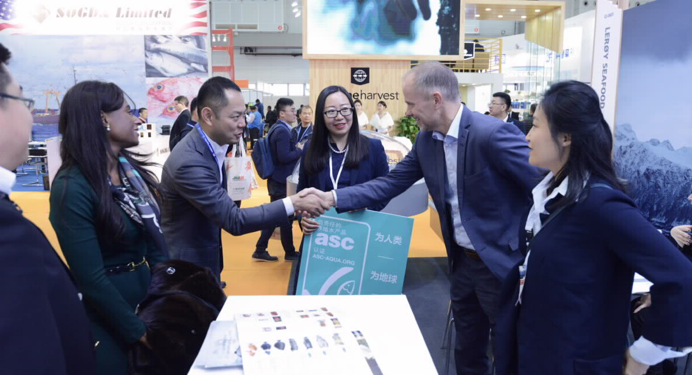
China Fisheries 2018. Foto: Innovasjon Norge.

Internasjonalt næringslivsengasjement
Internasjonalt næringsliv spiller en viktig rolle for å utvikle en bærekraftig havøkonomi globalt. I 2018 opprettet næringslivsprosjektet UN Global Compact en plattform for hav, der næringsliv, akademia, regjeringer og FN-systemet ser på hvordan havnæringene kan bidra til å nå FNs bærekraftsmål. Regjeringen har støttet dette arbeidet fra opprettelsen, der ledende aktører innen de viktigste havnæringene samarbeider for å kartlegge reguleringer, og enes om prinsipper for bærekraftig næringsutvikling i havet.
Koronapandemien preger Norge og resten av verden. Pandemien rammer liv og helse, og smitteverntiltakene rammer sosial og økonomisk aktivitet. Konsekvensene har vært store for mange personer og bedrifter, og for norsk og internasjonal økonomi. Havnæringer som skipsfart, fiske og turisme har mange steder nærmest stoppet helt opp. Næringslivets havsatsing er viktig for å bidra både til tilgang på sunn og trygg mat, men også for å dekke de mer langsiktige behovene for lønnsomme arbeidsplasser og bærekraftige næringer.

Bærekraftige havnæringer gir eksportmuligheter
De norske havnæringene er avhengige av adgang til internasjonale markeder. Et velfungerende internasjonalt handelssystem og gode handelsavtaler er derfor noe regjeringen prioriterer høyt. Regjeringen la i oktober 2020 frem en handlingsplan for å fremme eksport, der havnæringene er noe av det som løftes frem. Som en oppfølging av handlingsplanen annonserte regjeringen opprettelse av en ny eksportfremmeenhet, Eksportstrategirådet, i juni 2021. Enheten får ansvar for å identifisere og gjennomføre helhetlige strategiske eksportsatsinger i tett samarbeid med næringslivet og de andre virkemiddelaktørene. For at arbeidet med å fremme norsk næringsliv i utlandet skal være mest mulig koordinert, samarbeider de eksportrettede virkemiddelaktørene og næringslivet i nettverket Team Norway. En viktig del av Innovasjon Norges arbeid er å bidra til profilering av havnæringene, og den digitale tjenesten «The Explorer» viser eksempler på norske bærekraftige løsninger. I Team Norway Havet, som samler myndigheter, virkemiddelapparat og havnæringslivsorganisasjonene, er det utarbeidet felles prioritering av tematikk, materiell, arrangementer og kampanjer for å bidra til bedriftenes eksportsatsinger.
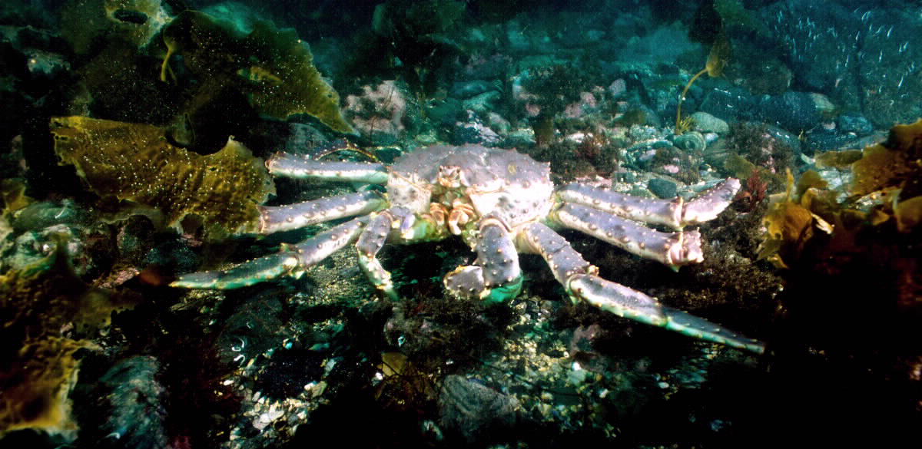
Kongekrabbe. Foto: Per Eide Studio, Norges sjømatråd.

Utviklingen i havnæringene i regjeringsperioden
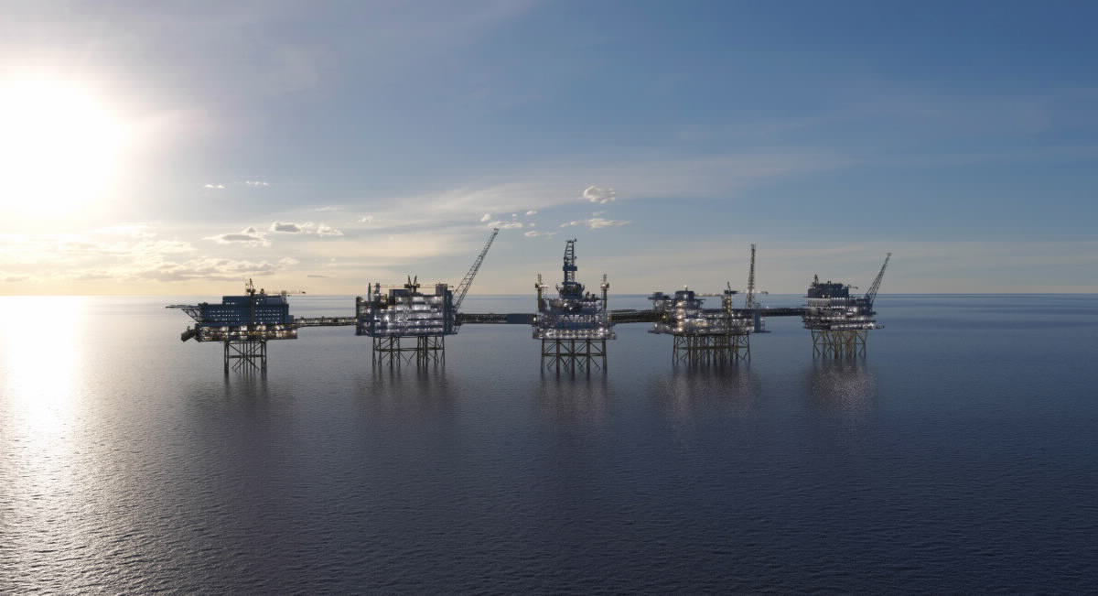
Johan Sverdrup Fase 2. Bilde: Equinor.
Regjeringens havpolitikk skal utløse potensialet for fortsatt størst mulig samlet bærekraftig jobb- og verdiskaping i de eksisterende havnæringene, og legge til rette for at nye havnæringer kan utvikles og vokse.

En høyteknologisk olje- og gassnæring skaper arbeidsplasser i hele landet
Petroleumsnæringen er Norges desidert største og viktigste næring målt i verdiskaping, statlige inntekter, investeringer og eksportverdi. Den bidrar til økonomisk aktivitet over hele landet, samtidig som den stimulerer til positiv nærings-, teknologi- og samfunnsutvikling. Gjennom de siste tiårene har næringen hatt stor, positiv innvirkning på fastlandsøkonomien og statens finansielle situasjon. Det er anslått at næringen (eksklusive leverandørnæringen) vil stå for 14 prosent av samlet verdiskaping, om lag 40 prosent av samlet eksport i 2021. Den anslås å bidra med om lag 154 milliarder kroner i netto inntekter til staten i 2021, tilsvarende 14 prosent av statens inntekter.
Vi har i dag en høyteknologisk olje- og gassnæring i verdensklasse. Læringseffekter og kunnskapsutvikling stimulerer til økt produktivitet og innovasjon også i andre deler av næringslivet.
I juni 2020 vedtok Stortinget midlertidige endringer i petroleumsskatteloven. Endringene stimulerer til investeringer i petroleumsvirksomheten, og bidrar til å opprettholde aktivitetsnivået som støtter opp om leverandørindustrien med arbeidsplasser og teknologiutvikling langs hele kysten. Kunnskap og teknologi utviklet i olje- og gassnæringen finner bred anvendelse i andre havnæringer, men også i andre sektorer som medisin og infrastrukturprosjekter på land.
Samlet olje- og gassproduksjon i 2025 ventes å være på samme nivå som ved inngangen til 2000-tallet, før produksjonen gradvis ventes å avta. Investeringene fram mot 2030 ventes å ligge svakt under nivået de siste årene. Norsk petroleumsvirksomhet vil fortsatt spille en viktig rolle i norsk økonomi de neste årene, men virksomheten ventes ikke lenger å være en like stor vekstmotor frem mot og etter 2030. Følgelig vil den gunstige produktivitets- og lønnsutviklingen i resten av økonomien som følger av petroleumsaktiviteten, kunne avta. Vi kan ikke forvente at én ny enkeltnæring vil ta over som vekstmotor etter petroleumssektoren.
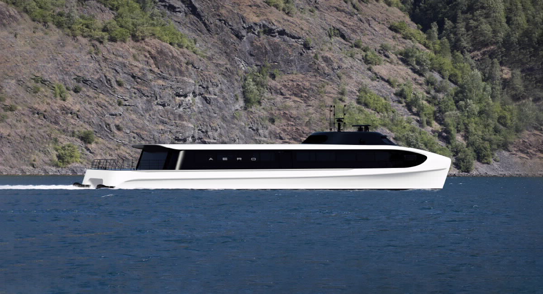
Elektrisk hurtigbåt i Oslofjorden. Illustrasjon: Aero design av Brødrene Aa.

Grønnere og smartere skipsfart for lavere utslipp
Regjeringen har siden den tiltrådte styrket satsingen på klima- og miljøvennlig skipsfart. Norge ledet forhandlingene som førte frem til IMOs 2018-klimastrategi om å minst halvere utslipp fra internasjonal skipsfart innen 2050 sammenlignet med 2008, og regjeringen står fast på ambisjonen om halvering av utslippene fra innenriks skipsfart og fiske innen 2030 sammenlignet med 2005.
I dag er norske maritime aktører verdensledende innen grønn skipsfart, og internasjonale aktører etablerer seg i Norge for å ta del i utviklingen. I dag er det over 70 ferger i drift med hel- og delbatterielektriske fremdriftssystemer installert. I løpet av 2022 ventes det å være over 80, noe som utgjør nærmere en tredjedel av alle norske ferger. I 2022 starter den første hydrogenelektriske fergen MF Hydra opp, og det første ammoniakkfartøyet skal stå driftsklart i offshoresektoren i 2024. Selv om mye er gjort, er vi fortsatt i startgropen for omstillingen til grønn skipsfart. Regjeringen varslet ny politikk i stortingsmeldingene om maritim politikk og klimaplan 2021-2030. Det skal blant annet innføres lav- og nullutslippskriterier i nye anbud for ferger og hurtigbåter, der det ligger til rette for det. Det arbeides med å utvikle politikk som bidrar til grønn omstilling for servicefartøy i havbruksnæringen og offshore, og det skal utredes klimakrav i offentlige innkjøp av sjøtransporttjenester. For å bidra til at lav- og nullutslippsløsninger utvikles og tas i bruk i flere segmenter, etablerte regjeringen i 2020 nye ordninger rettet mot nærskipsfarten. Alle disse tiltakene er i tråd med havpanelets konklusjoner knyttet til bærekraftig skipsfart.
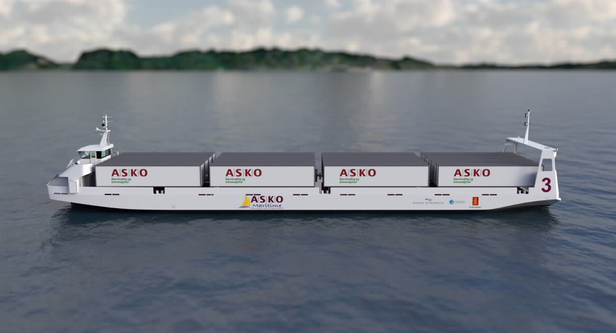
ASKO og Norgesgruppens autonome og elektriske sjødrone som skal trafikkere Moss-Horten. Illustrasjon: ASKO og Naval Dynamics.
              - Utslippsfrie hurtigbåter i Oslofjorden
Norled, i samarbeid med Brødrene Aa og Slemmestad Brygge med flere regionale partnere har gjennom Pilot-E fått tildelt 30 millioner kroner til å utvikle, bygge og drifte batterielektriske hurtigbåter med rutetilbud til tettsteder langs Oslofjorden.
Selvgående fartøy et annet område hvor norske aktører leder an i utviklingen. Digitaliseringen gir mulighet for utvikling av automatiseringsløsninger for fartøyer og kan i første rekke benyttes for fjernstyrte eller mer eller mindre autonome skip. I Norge er det etablert flere geografiske testområder og testarenaer.
Trondheimsfjorden var, da det ble etablert i 2016, det første testområdet i verden for utprøving av autonome og fjernstyrte fartøyer. Næringen har i den senere tid fremmet flere prosjekter basert på ny teknologi og digitaliserte løsninger, for godkjenning av Sjøfartsdirektoratet.
For eksempel har ASKO og Norgesgruppen etablert rederi og signert kontrakt for bygging av to autonome og elektrisk drevne fartøyer. Disse skal trafikkere Moss-Horten, og inngå i en helelektrisk transportkjede. Enova støtter prosjektet med 119 millioner kroner. For at ikke regelverket skal være til hinder for teknologiutvikling, er det nødvendig med tilpassede regler.
              - Scandinavian Reach Technologies AS (ScanReach)
ScanReach fra Øygarden i Vestland utvikler trådløsteknologi, sensorer og software for digitalisering av maritim sektor. ScanReach har utviklet unik teknologi for å sende data trådløst gjennom komplekse stålkonstruksjoner til havs. Kombinert med sensorer og egenutviklet software muliggjør dette full trådløs oppkobling og digitalisering ombord på skip, offshore rigger og havvindparker.
Innovasjon Norge gikk mai 2020 inn med 18,5 millioner kroner til fem ulike innovasjonsprosjekter, gjennom ekstraordinært innovasjonstilskudd. ScanReach har gått sammen med seks ulike pilotkunder fra skipsfart, rigg og havvind for å videreutvikle og teste nye løsninger for personellsikkerhet, drivstoffovervåking, og detektering av utslipp av farlige gasser.
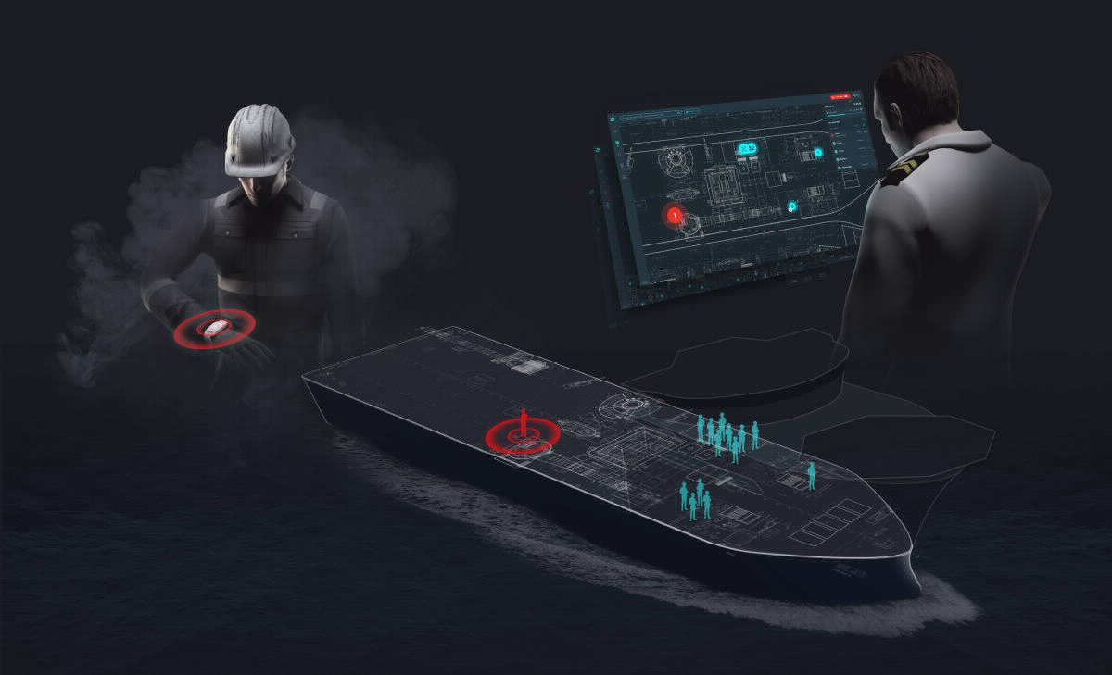
Illustrasjon: Scandinavian Reach Technologies.
Norge var en av initiativtakerne til at Den internasjonale sjøfartsorganisasjonen IMO startet arbeidet med regelverk for autonome skip i 2018. Her hjemme åpner havne- og farvannsloven nå for tillatelse til autonom kystseilas for lospliktige fartøy, og Sjøfartsdirektoratet arbeider med å utvikle et funksjonsbasert og teknologinøytralt regelverk.
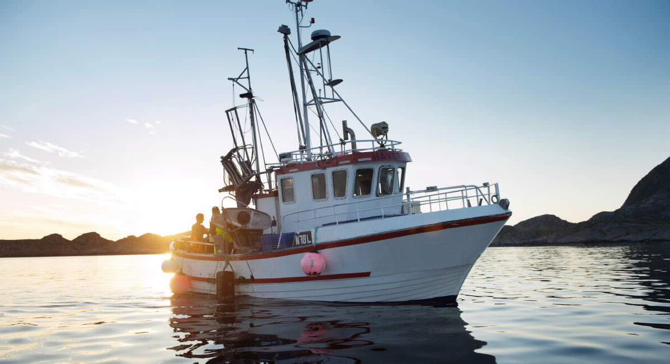
Fiskebåt ved Nordnesøy. Foto: Johan Wildhagen, Norges sjømatråd.

En bærekraftig sjømatnæring langs hele kysten
Norge er en havnasjon med rike fiskeressurser og er samtidig verdens fremste produsent av atlantisk laks og regnbueørret. Sjømatnæringen består av mange store og små bedrifter spredt langs hele kysten, og enkelte større aktører har også etablert virksomhet i andre land. De store mengdene fisk i norske farvann har bidratt til mat, arbeid og inntekt til landet i alle tider. I 2020 eksporterte havbruksnæringen ca. 1,2 millioner tonn sjømat. For fiskeri var eksportvolumet 1,5 millioner tonn. I 2020 var verdien av denne eksporten fra Norge 105,7 milliarder kroner. For å støtte opp om kommuner som stiller arealer til disposisjon for næringen, har regjeringen opprettet et havbruksfond. De første årene tilfalt store deler av vederlaget for tildeling av nye konsesjoner til havbrukskommuner og -fylkeskommuner.
Fra 2021 er det innført en produksjonsavgift på 40 øre per kilo. produsert laks, ørret og regnbueørret. Det vil gi om lag 500 millioner kroner årlig i økte inntekter til kommunesektoren fra og med 2022. I tillegg til produksjonsavgiften, vil havbrukskommunene og fylkene få 40 prosent av inntektene fra fremtidige auksjoner fra og med 2022.
              - NCE Aquaculture
NCE Aquaculture er en havbruksklynge i Nordland som fokuserer på økt verdiskaping og innovasjon innen produksjon av laks og sjømat til et globalt marked. Klyngen er et lokomotiv i videreutvikling av norsk havbruk og relaterte virksomheter, og er et godt eksempel på at havbruksnæringen får en stadig sterkere posisjon i landsdelen. Klyngen samarbeider med Nord universitet, regional prosessindustri og myndigheter for å utvikle biomarine ingredienser til nye tredjegenerasjons fôrråvarer. Satsningene skal bruke CO₂ som innsatsfaktor og bidra til sirkulærøkonomisk utnyttelse av rest- og avfallsprodukter fra havbruksnæringen til ny bioproduksjon.
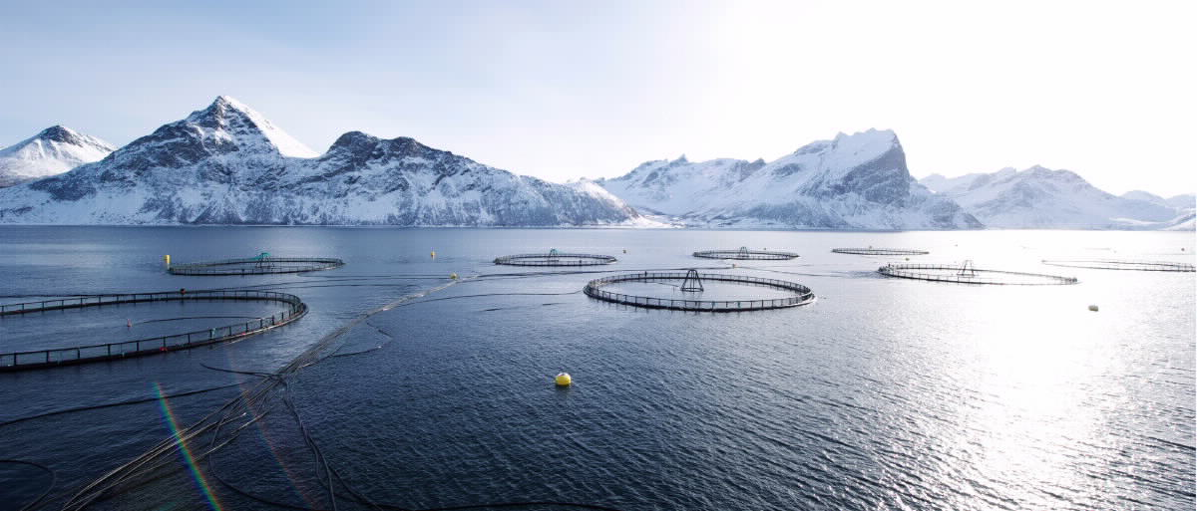
Laksemerder. Foto: Johan Wildhagen, Norges sjømatråd.

Havbruk lenger til havs gir økte produksjonsmuligheter
Teknologiutviklingen i havbruksnæringen går raskt. Utviklingen drives både av forskningsmiljøer og næringens behov for å løse miljøutfordringer som rømming og lakselus. Myndighetene har benyttet tildelingssystemet for å stimulere til teknologiutvikling gjennom tildelingsrunden i 2013 med «grønne laksetillatelser», og gjennom ordningen med utviklingstillatelser som kom på plass i 2015. Sistnevnte bidrar til betydelig innovasjon innen utvikling av anlegg i mer eksponerte farvann og i åpent hav. Utviklingen betyr at flere områder for produksjon av sjømat blir tilgjengelig. Ordningen har fått stor oppmerksomhet, og det har kommet inn mange søknader. Resultatet vil bli mange spennende og innovative prosjekter, som kan bidra til å fremme miljø og arealtilgang. At havbruksproduksjonen foregår i mer utsatte områder, medfører samtidig nye utfordringer knyttet til drift (inkludert helse, miljø og sikkerhet), fiskevelferd og logistikk.
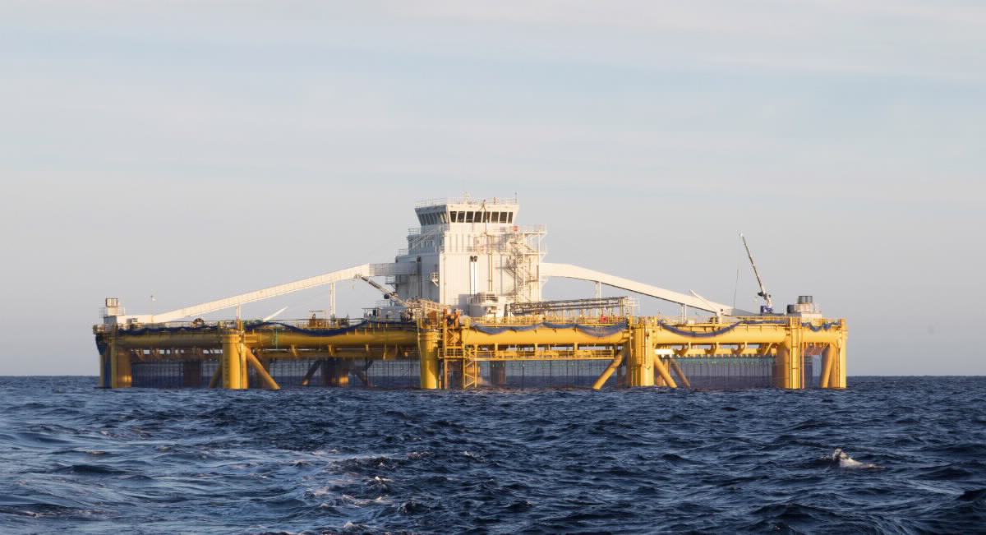
Havmerd Salmar. Foto: Thor Nielsen, Innovasjon Norge.

Havvind gir nasjonale og internasjonale muligheter
I kjølvannet av petroleumsnæringen vokser det frem nye næringer til havs. Regjeringen åpnet 1. januar 2021 områdene Sørlige Nordsjø II og Utsira Nord for fornybar energi til havs. Et av målene med den norske politikken for vindkraft til havs er å bygge opp under norske eksportbedrifters mulighet til å konkurrere i et voksende globalt marked, samt legge til rette for en god ressursforvaltning på sikt. Norge har et særlig konkurransefortrinn når det gjelder flytende havvind, basert på den sterke maritime sektoren vår og erfaring fra petroleumssektoren. Hywind Tampen, som vil bli verdens største flytende havvindpark, er under utbygging, med tilskudd på 2,3 milliarder kroner fra Enova. Neste skritt i havvindsatsningen vil være å realisere havvind i industriell skala, for å hente ut storskalafordeler. Norske aktører er allerede involvert i prosjekter internasjonalt. I 2019 hadde norske selskaper en omsetning på i overkant av 11 milliarder kroner i havvindmarkedet. Eksport og aktivitet i utlandet har økt med 50 prosent. siden 2018 og står for over 80 prosent av omsetningen. Norwep anslår at norske bedrifter kan få en internasjonal omsetning på 50 milliarder kroner innen havvind i 2030.
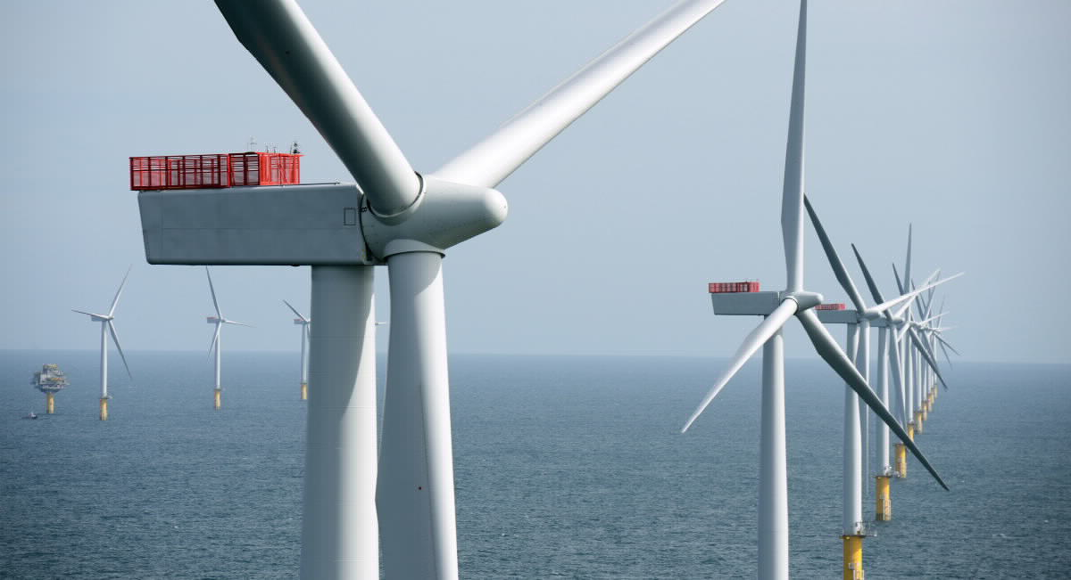
Havvindpark. Bilde: Alan O'Neill / Equinor.

              - Leverer forankring til flytende havvindturbiner
MacGregor leverer forankringsløsninger til flytende olje- og gassinstallasjoner. Nå øyner selskapet muligheter i det sterkt voksende markedet for havvind.
MacGregor Norway AS, tidligere Aker Pusnes AS, er et av verdens ledende firmaer innen utvikling, design og leveranser av dekksmaskineri og forankringssystemer for skip og offshoreinstallasjoner. Selskapet ble kontaktet av Equinor i forbindelse med at sistnevnte skulle skalere en pilot basert på én flytende havvindturbin opp til en park med fem flytende havvindturbiner – Hywind Scotland.
Løsningen ble å lage et så enkelt system som mulig for å løse en relativt komplisert oppgave. Utfordringene er noe forskjellige fra tradisjonelle flytere innen olje og gass. Dimensjonene er noe mindre, men antallet større. Det er stort fokus på kostnader, og det jobbes hardt med å få den forventede levetidskostnaden så lav som mulig.

CO₂-håndtering gir utslippskutt og nye arbeidsplasser
Fangst og lagring av CO₂ vil kunne bidra til utslippskutt i industriprosesser der det i dag ikke finnes alternative teknologier. Fangst og lagring av CO₂ kan også muliggjøre konvertering av naturgass til utslippsfri hydrogengass. Lang erfaring fra olje- og gassvirksomhet, 25 års erfaring med offshore CO₂-lagring og en leverandørindustri og et forskningsmiljø i verdensklasse, gir Norge en ledende posisjon innen CO₂-håndtering.
Regjeringens satsing Langskip, der CO₂ fanges fra Norcems sementfabrikk i Brevik og eventuelt fra Fortum Oslo Varmes avfallsforbrenningsanlegg, og lagres under havbunnen på norsk sokkel, er et norsk storskala demonstrasjonsprosjekt som inkluderer fangst, transport og lagring av CO₂. Langskip skal demonstrere at CO₂-håndtering er trygt og mulig, samt legge til rette for læring og kostnadsreduksjoner for etterfølgende prosjekter. Satsingen vil etablere en infrastruktur for transport og lagring av CO₂ med ekstra kapasitet, og legge til rette for næringsutvikling gjennom å bevare, omstille og skape ny industri og næringsvirksomhet. Norsk kontinentalsokkel vil fremover kunne spille en viktig rolle i arbeidet med å redusere CO₂-utslipp fra både norsk og europeisk industri. Oljedirektoratet estimerer at det er mulig å lagre mer enn 80 milliarder tonn CO₂ i reservoarer på kontinentalsokkelen.
Teknologisenter Mongstad (TCM) har vært i drift siden 2012. En lang rekke teknologileverandører har testet eller planlegger å teste CO₂-fangstteknologien sin ved senteret. CLIMIT-programmet støtter utviklingen av flere ulike teknologier og løsninger, som kan gjøre CO₂-håndteringen mer effektiv og sikker. Gjennom et omfattende internasjonalt arbeid, har Norge også bidratt til utviklingen av fangst, transport og lagring av CO₂ globalt. Gjennom CLIMITs deltakelse i ACT – Accellerating CCS Technologies – kan norske forskere søke om støtte til prosjekter med internasjonale partnere. I tillegg til dette, er det opprettet et forskingssenter for miljøvennlig energi (FME), dedikert til fangst og lagring av CO₂.
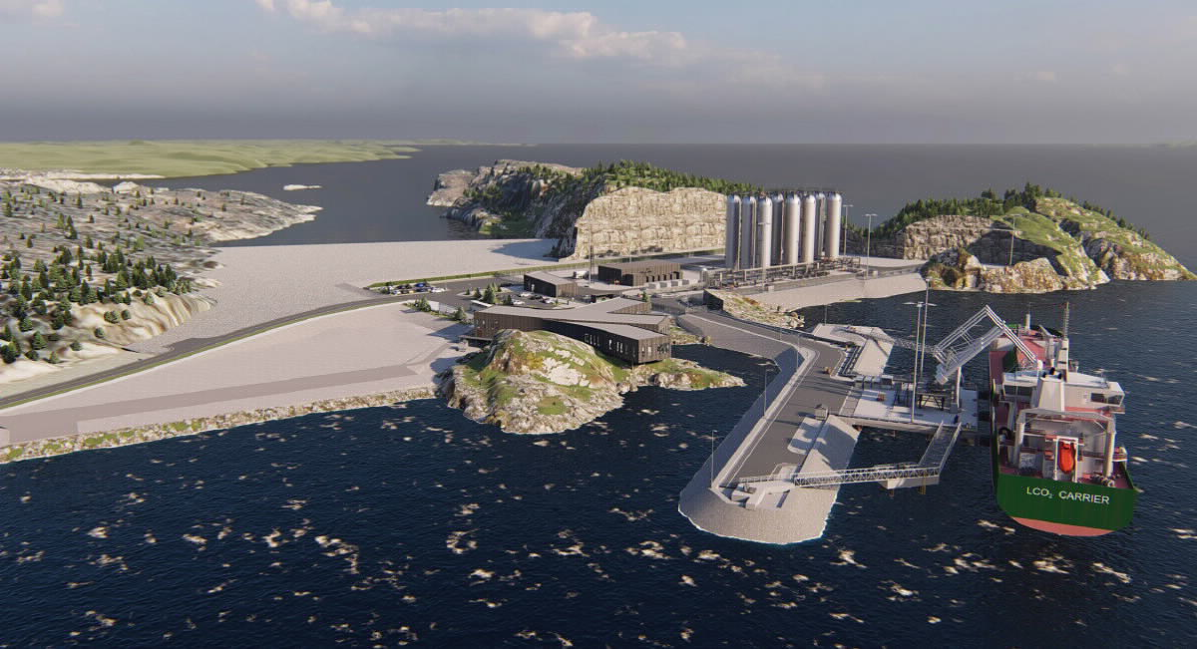
Northern Lights sin mottaksterminal for CO₂ Havvindpark. Bilde: Alan O'Neill / Equinor. i Øygarden kommune er en sentral del av Langskip. Illustrasjon: Northern Lights.

Hydrogen kan bidra til reduserte utslipp og økt verdiskaping
Regjeringens hydrogenstrategi ble lansert 3. juni 2020. Den peker ut retningen for den videre satsingen på hydrogen. Et nytt veikart for hydrogen som konkretiserer satsingen, og vil lanseres i en melding til Stortinget om langsiktig verdiskaping fra norske energiressurser før sommeren 2021.
Et viktig mål for regjeringen er å øke antall pilot- og demonstrasjonsprosjekter i Norge, og gjennom dette bidra til teknologiutvikling og kommersialisering. Særlig skipsfarten er en aktuell sektor, hvor hydrogen muliggjør nullutslipp for seilaser hvor batterier ikke strekker til.
I 2020 har Forskningsrådet tildelt over 150 millioner kroner til 13 prosjekter for å utvikle hydrogenbasert teknologi. PILOT-E har bevilget 70 millioner kroner til utslippsfrie havgående transportløsninger. Enova har bevilget 219 millioner kroner til utvikling av to hydrogendrevne lasteskip, under prosjektnavnet Topeka. Lasteskipene skal gå i rute mellom Stavanger og Kristiansund. Økende bevilgninger vitner om at hydrogen som nullutslippsløsning blir stadig mer markedsklar. Neste utlysningsrunde i PILOT-E, med søknadsfrist i september 2021 og prosjektoppstart fra januar 2022, har utslippsfri maritim nærskipsfart, og aktørkoordinering og forsterking av knutepunkter for hydrogen, som to av tre temaområder.
I statsbudsjettet for 2021 har regjeringen fulgt opp hydrogenstrategien med en bevilgning på 100 millioner kroner til infrastruktur og markedsutvikling for hydrogen. Disse midlene skal støtte opp under utvikling og etablering av nødvendig infrastruktur, løsninger for konkurransedyktige og energieffektive leveransekjeder og knutepunkter som legger til rette for kommersiell bruk av hydrogen.
Norsk deltakelse i IPCEI (Important Projects of Common European Interest) for hydrogen, vil være en viktig brikke i regjeringens veikart for hydrogen. Koblingen mot EUs hydrogensatsing kan også bli viktig for Langskip, som muliggjør storskala hydrogenproduksjon fra norsk naturgass med karbonfangst og lagring.
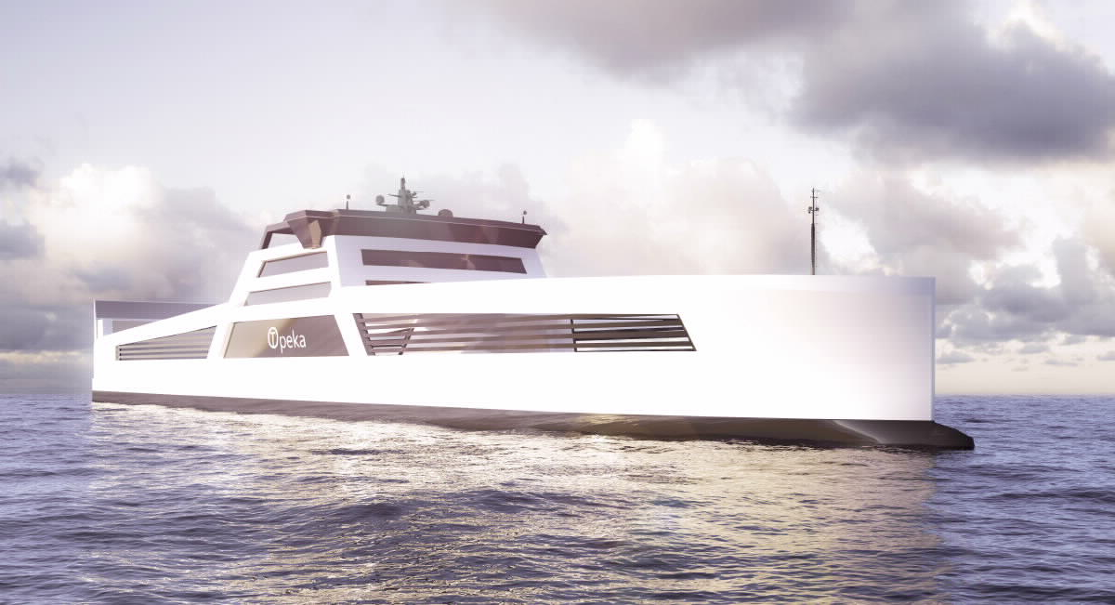
Topeka skal bli verdens første nullutslipps hydrogendrevne lasteskip og skal gå i rute mellom Stavanger og Kristiansund. Illustrasjon: Wilhelmsen og LMG Marin.

Mineralvirksomhet på havbunnen åpner nye næringsmuligheter
Mineralvirksomhet på havbunnen kan bli en ny og viktig havnæring for Norge. Det vil kun bli åpnet for slik virksomhet i Norge hvis det kan skje på en forsvarlig måte. Norske miljøer har gode forutsetninger for å bli kunnskaps- og teknologileverandører til en fremtidig havbunnsmineralnæring, blant annet innen undervannsteknologi, som design av utstyr og gjennomføring av avanserte operasjoner under vann. Det vil også bli etterspørsel etter maritime tjenester.
Den kommersielle aktiviteten knyttet til havbunnsmineraler er på et relativt tidlig stadium, men flere aktører viser interesse for slik virksomhet på norsk kontinentalsokkel. Spesielt økt utbygging av fornybare energikilder og økt digitalisering av samfunnet er sterke drivere bak en økende etterspørsel etter metaller som finnes på norsk sokkel.

Digitalisering, teknologi og kompetanseoverføring gir synergier mellom havnæringene
Norges etablerte og fremvoksende havnæringer opererer til dels i værharde områder, med kraftig vind, høye bølger og kulde, og har utviklet teknologi og løsninger som tåler slike utfordringer. Nye teknologiske løsninger åpner for læring på tvers av næringer og gir mulighet for mer fleksibel bruk av arbeidskraft. De fremvoksende næringene bygger videre på kompetansen og teknologien som er utviklet i etablerte havnæringer, særskilt leverandørindustrien til olje- og gassnæringen. Det grønne skiftet gir nye muligheter for omstilling, innovasjon og vekst på tvers.
Digitalisering og automatisering gir muligheter for ny teknologiutvikling i alle deler av havøkonomien og vil kunne ha innvirkning på handelsmønstre, produksjonsmetoder, lokalisering, drift og arbeidsmetoder. Økt digitalisering medfører også at det produseres mer data fra havnæringene enn tidligere. Bruk og deling av data mellom aktører, muliggjør effektivisering av verdikjeder og økt driftssikkerhet, samt mer effektivt tilsyn. Digitalisering og automatisering vil videre kunne bidra til mer klima- og miljøvennlig drift. Det gir muligheter for å fornye og videreutvikle forretningsmodeller, kompetanse og regelverk, og representerer markedsmuligheter for norske teknologileverandører.
Digitalisering og grønn skipsfart skal særlig vektlegges, og det skal legges til rette for samarbeid og erfaringsdeling med tilgrensende og havrelaterte utdanninger, når arbeidet med å styrke maritim kompetanse overføres til Direktoratet for internasjonalisering og kvalitetsutvikling i høyere utdanning (Diku) i 2022. I 2020 delte Diku ut 13,5 millioner kroner for økt digital kompetanse i havnæringene.
              - OPS Sjømat
OPS (offentlig privat sektorutvikling) Sjømat - verdikjede havbruk ble etablert i august 2020. Dette er et samarbeid mellom Sjømat Norge, Sjømatbedriftene og offentlig sektor, ved Nærings- og fiskeridepartementet, og skal blant annet være en pådriver for digitalisering og deling av data i oppdrettsnæringen. Målet er å utvikle og ta i bruk digitale løsninger som verktøy for å øke verdiskapingen i næringen, samtidig som myndighetene får data som er nødvendige for effektiv og god forvaltning.
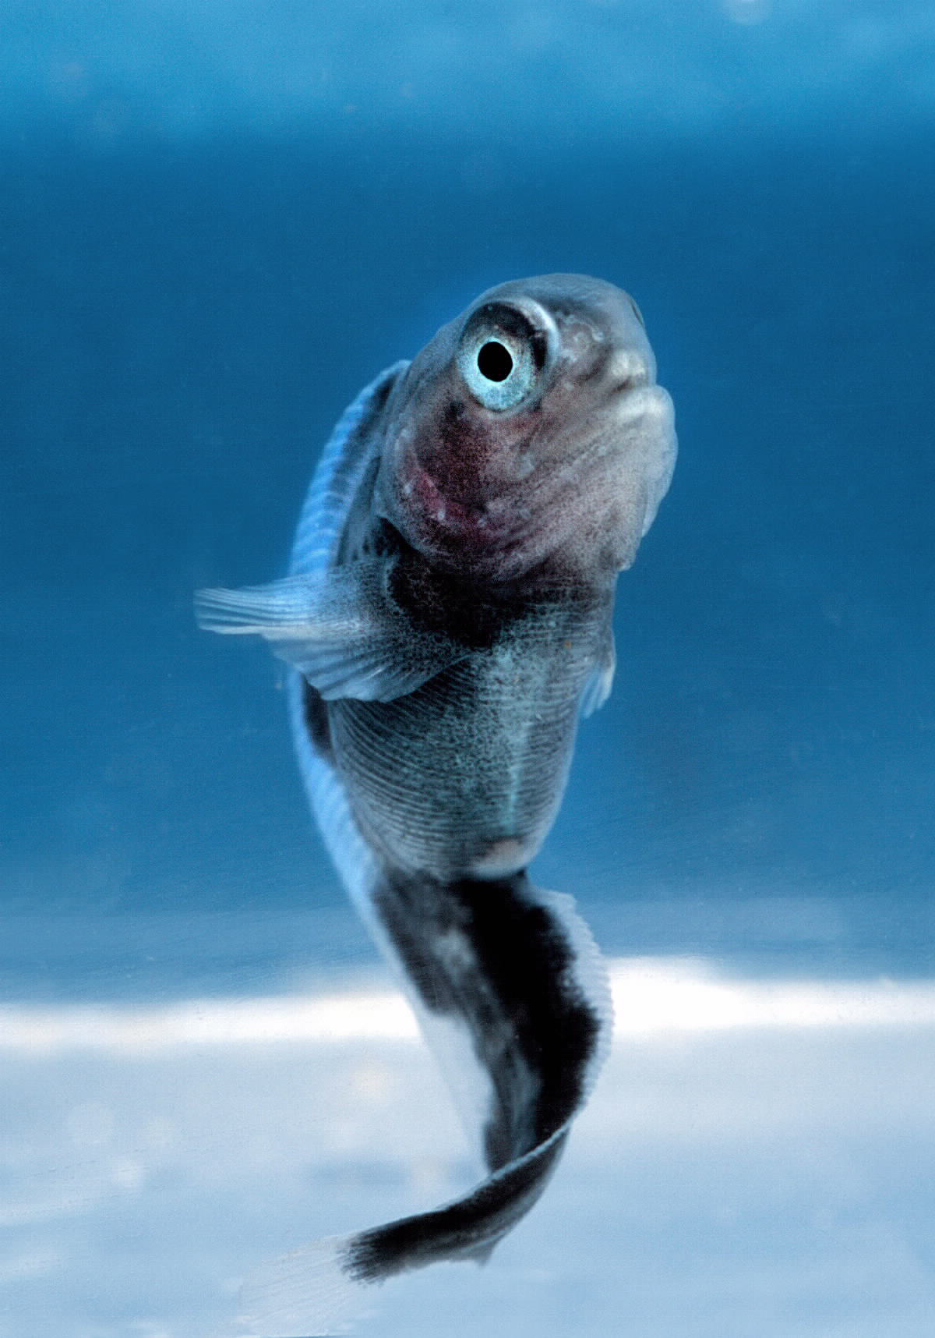
Oppdrett – flekksteinbityngel. Foto: Per Eide Studio, Norges sjømatråd

Ambisjoner fremover
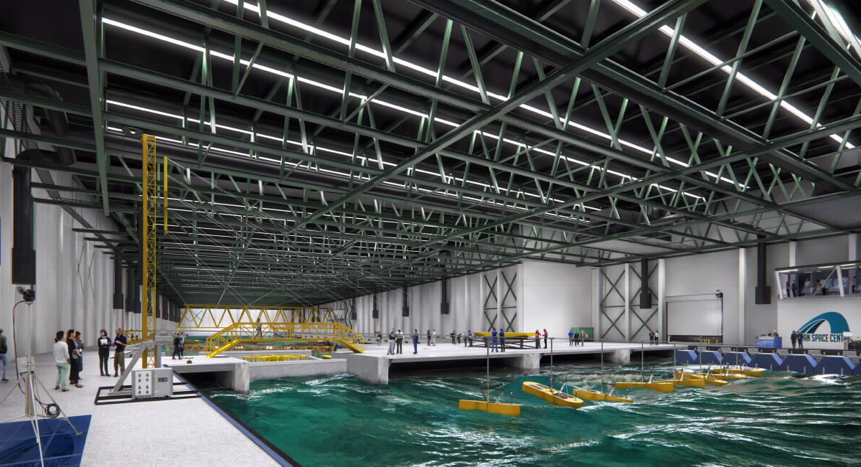
Ocean Space Centre. Illustrasjon: Snøhetta/Plomp.
Bevisstheten om havets betydning har økt, og utviklingen i havnæringene har vært imponerende siden regjeringens første havstrategi ble lagt frem. Ikke minst gjelder det de nye havnæringene. I den oppdaterte havstrategien, «Blå muligheter», pekte regjeringen på tre fokusområder for havpolitikken fremover. Disse er kompetanse og digitalisering, regional og lokal verdiskaping, og klima og grønn skipsfart. Bakgrunnen var den stadig raskere utviklingen i teknologi og bruk av digitale verktøy, ambisiøse klimamål, og at fylkeskommunenes rolle som næringsutvikler blir stadig viktigere. De tre fokusområdene har fortsatt høy prioritet. I tillegg vil noen særlige initiativer vies stor oppmerksomhet fremover.
Regjeringen legger før sommeren 2021 frem en Kyststrategi for å fremme lønnsomme arbeidsplasser, digitalisering og grønn konkurransekraft i eksisterende og nye næringer langs hele kysten.
Havbruk har vokst til å bli en betydelig næring i Norge, og kan bli enda viktigere i fremtiden. For å legge til rette for å utløse havbruksnæringen potensiale for økt verdiskaping innenfor bærekraftige rammer, planlegger regjeringen å legge frem en havbruksstrategi før sommeren 2021. I strategien vil vi ta opp viktige utfordringer som blant annet fiskehelse og fiskevelferd, klima og miljø, nye fōrressurser og tilgangen til godt og egnet areal. Hvordan vi kan utnytte ressurser i en grønn sirkulær økonomi blir også tema i strategien.
Arbeidet med å fornye de marintekniske laboratoriene ved NTNU fortsetter. Regjeringen har valgt konseptet Ocean Space Laboratories, som innebærer bygging av nye laboratorier i Trondheim. I tillegg inngår et fjordlaboratorium med måleutstyr, for studier av miljø og redskaper i sjøen utenfor Ålesund og utenfor Hitra og Frøya. Laboratoriene vil tilpasses undervisnings- og forskningsbehovene for både etablerte og nye havnæringer.
Regjeringen legger våren 2021 frem en melding til Stortinget som fokuserer på hvordan norske energiressurser på lang sikt skal bidra til lønnsomme arbeidsplasser, verdiskaping og velferd. Målet er at både olje, gass og fornybar energi fortsatt skal gi grunnlag for lønnsomme arbeidsplasser og industri i årene fremover, over hele landet. Meldingen ser fremover og beskriver mulighetene og politikk for å realisere verdiskaping og nye arbeidsplasser i energisektoren.
Regjeringen vil i forbindelse med statsbudsjettet for 2022 beskrive hvordan havpanelets ulike konklusjoner følges opp. Oppfølgingen av havpanelets konklusjoner blir viktige i lys av pandemien, og vil ha høy prioritet fremover. I sin hovedrapport fra 2020, fremhever panelet at havet globalt er enda viktigere enn vi trodde, at tilstanden i verdenshavene er verre enn vi trodde, men også at havet har mange av løsningene som menneskeheten og planeten trenger. En viktig del av oppfølgingen av havpanelet er å rekruttere flere land til å følge opp konklusjon vs anbefaling i havpanelets hovedrapport og sikre at landene selv leverer på forpliktelsene
Hawaii. Foto: Unsplash.
Havforskningstiåret for bærekraftig utvikling blir en viktig sak fra 2021 frem mot 2030. Det blir et globalt løft for å heve kunnskapen om havene. For norske forskningsmiljøer vil tiåret være en viktig ramme, både for å bidra internasjonalt, og for å innrette egen virksomhet mot sentrale mål for bærekraftig utvikling. Forskningsrådet har utarbeidet forslag til norske forskningsprioriteringer og er organisert på en måte som gjør Norge godt rustet til å delta i internasjonalt forskningssamarbeid fremover. Norsk deltakelse tar utgangspunkt i og bygger på relevante nasjonale forskningsprogrammer og etablert internasjonalt samarbeid, primært gjennom EU. Relevante bistandsprogrammer inngår også som en del av den norske deltakelsen i tiåret. De mest sentrale aktivitetene er meldt inn til FNs havforskningskommisjon (UNESCO/IOC). Omfanget på norsk havforsking, internasjonalt samarbeid og fiskeribistand er allrede høyt, men en ytterligere styrking av innsatsen vil bli vurdert i forbindelse med de årlige budsjettbehandlingene.
Havdimensjonen vil være viktig i norsk samarbeid med EU, både på nasjonalt og regionalt nivå, i gjennomføringen av EUs «grønne giv» (Green deal), og EU er en tett alliert i arbeidet mot marin forsøpling. Hav vil fortsatt være et sentralt tema for norsk samarbeid med andre arktiske land og regioner og i oppfølgingen av nordområdemeldingen.
Som følge av koronapandemien har ulike havnæringer som skipsfart, fiskeri og reiseliv, blitt hardt rammet mange steder. For eksempel har det vært store problemer med å gjennomføre mannskapsbytter i internasjonal skipsfart, mens markedet for internasjonalt reiseliv i praksis falt bort på grunn av reiserestriksjoner.
Vi må beskytte havet bedre slik at vi kan produsere mer helsebringende mat, ren energi, sikre arbeidsplasser og transporten til havs. Det er avgjørende for at verdens utvikling frem mot 2030 skal være bærekraftig. Et sterkt internasjonalt blå-grønt havsamarbeid er viktigere enn noen gang.
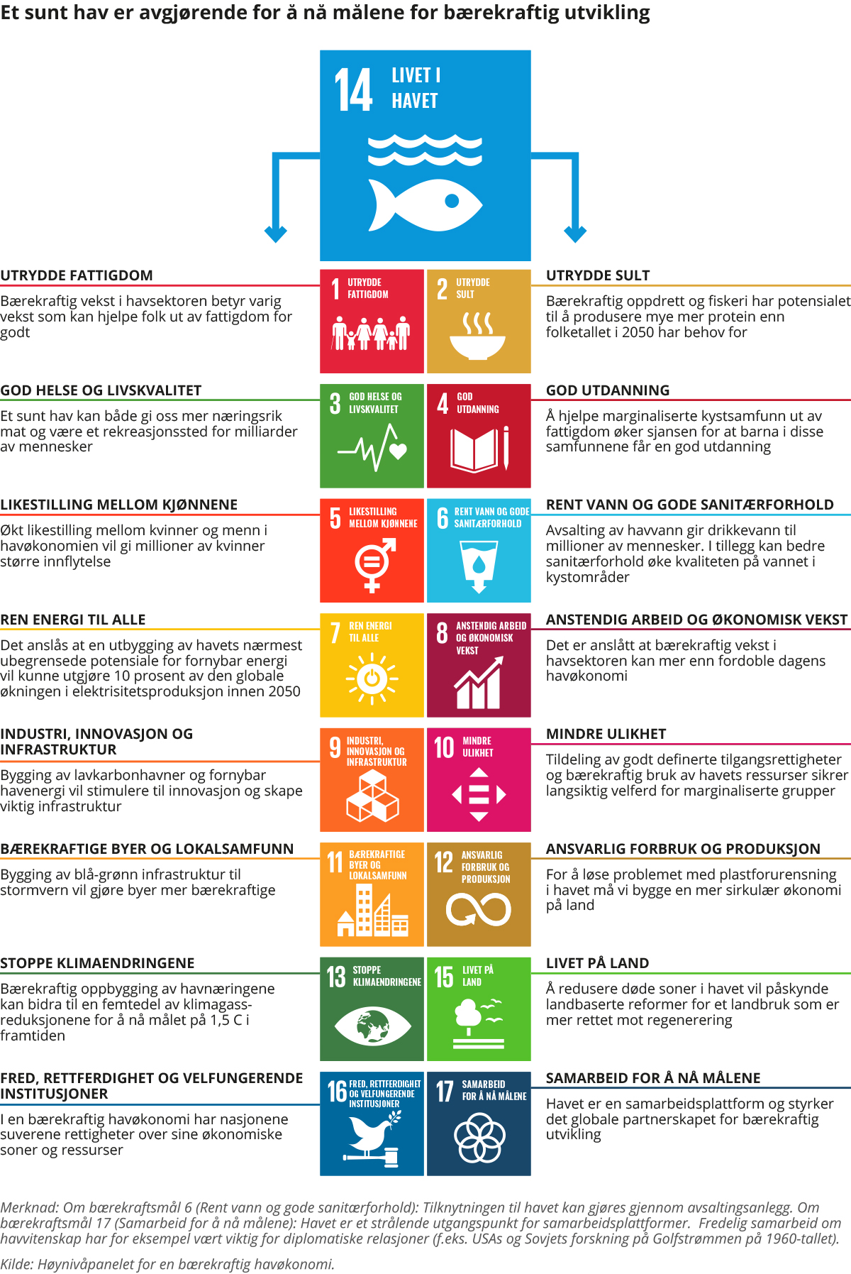

The Intergovernmental Oceanographic Commission of UNESCO (IOC)
Menon Economics (2019-tall)
Disse tallene inkluderer ikke de litt mindre spesialiserte leverandørbedriftene og andre leverandører
Meld. St. 16 (2020–2021) Utdanning for omstilling – Økt arbeidslivsrelevans i høyere utdanning
Meld. St. 14 (2019–2020) Kompetansereformen – Lære hele livet
Meld. St. 21 (2020–2021) Fullføringsreformen – med åpne dører til verden og fremtiden
Meld. St. 32 (2018–2019) Et kvotesystem for økt verdiskapning – En fremtidsrettet fiskerinæring
Meld. St. 20 (2019–2020), Helhetlige forvaltningsplaner for de norske havområdene – Barentshavet og havområdene utenfor Lofoten, Norskehavet, og Nordsjøen og Skagerrak
Lakselus er en slik indikator
www.oceanpanel.org/climate
Meld. St. 29 (2020–2021) Heilskapleg nasjonal plan for bevaring av viktige område for marin natur
(St. Meld. 14 (2006–2007)) Sammen for et giftfritt miljø – forutsetninger for en tryggere fremtid
Næringsklyngene Global Centers of Expertise (GCE Node i Kristiansand, GCE Ocean Technology i Bergen og GCE Blue Maritime i Ålesund)
www.havarktis.no
UN Division of Ocean Affairs and Law of the Sea
The Intergovernmental Oceanographic Commission of UNESCO
U.N. Committee on World Food Security
Regjeringens handlingsplan for bærekraftige matsystemer i norsk utenriks- og utviklingspolitikk 2019–2023
Food and Agriculture Organization of the United Nations
Veilederen er en nettbasert løsning, hvor ulike aktører i verdikjeden raskt kan finne kunnskap om årsaker til svinn og mulige løsninger. http://www.fao.org/flw-in-fish-value-chains/en/
Meld. St. 22 (2016–2017) om hav i utenriks- og utviklingspolitikken
Andre relevante mekanismer er FNs miljøforsamling (UNEA), Konvensjonen om biologisk diversitet (CBD), International Maritime Organization (IMO), Food and Agriculture Organization (FAO), samt regionale mekanismer som OSPAR, NEAFC, Arktisk råd og Kommisjonen for bevaring av marine levende ressurser i Antarktis (CCAMLR)
BBNJ: Intergovernmental Conference on Marine Biodiversity of Areas Beyond National Jurisdiction
Revidert nasjonalbudsjett 2021
Meld.St. 10 (2020–2021) Grønnere og smartere – morgendagens maritime næring
Meld. St. 13 (2020–2021) Klimaplan for 2021–2030
PILOT-E er et finansieringstilbud etablert av Forskningsrådet, Innovasjon Norge og Enova. Målet med ordningen er at helt nye produkter og tjenester innen miljøvennlig energiteknologi skal bli raskere utviklet og tatt i bruk for å bidra til utslippskutt
International Maritime Organization, IMO
Norwegian Energy Partners
CLIMIT er det nasjonale programmet for forskning, utvikling og demonstrasjon av teknologi for CO₂-håndtering.
Meld. St. 9 (2020–2021) Mennesker, muligheter og norske interesser i nord

